INSTRUÇÕES PARA A DISPENSA DE LICITAÇÃO:
A habilitação do licitante detentor da melhor oferta será verificada por meio do Sistema de Cadastro Unificado de Fornecedores – SICAF, nos documentos por ele abrangidos, onde será comprovado através do Sistema “online” a HABILITAÇÃO PARCIAL (Receita Federal, Dívida Ativa da União, FGTS, INSS). Das empresas não cadastradas no SICAF, ou que possuam documentação vencida no mesmo, serão verificadas as regularidades acima através de consulta ao site dos respectivos emissores. Também serão consultados online os seguintes sites:
- Certidão Negativa de Débitos Trabalhistas (CNDT), consoante Lei nº 12.440/2011, de 7 de julho de 2011 e disponível por consulta ao site: http://www.tst.jus.br/certidao.
- Consulta ao Cadastro Nacional de Empresas Inidôneas e Suspensas/CGU, conforme orientação do TCU, Acórdão 1793/11 – Plenário.
- Consulta ao Cadastro Nacional de Condenações Cíveis por Ato de Improbidade Administrativa disponível no Portal do CNJ, conforme orientação do TCU, Acórdão 1793/11 – Plenário.

Observação 1: Os itens serão adjudicados de forma independente.

OBSERVAÇÃO 2:, No item 41 somente deverá ser cotada a marca especificada, pois existe justificativa técnica para tal escolha. Se a empresa ofertar marca diversa das indicada, sua proposta será recusada.

Observação 3: A empresa vencedora de cada item deverá apresentar o seguinte:
Autorização de Funcionamento (AFE) expedida pela Agência Nacional de Vigilância Sanitária – ANVISA e licenciado pelo órgão sanitário da unidade federativa em que se localiza, conforme Art. 3º, caput, da Resolução da Diretoria Colegiada-RDC nº 16, de 1° de abril de 2014, Art. 2º, caput, da Lei no 6.360, de 23 de setembro de 1976 e Art. 2º, caput, do Decreto nº 8077, de 14 de agosto de 2013;

Observação 4: Em caso de dúvidas, deverá ser encaminhado email para licitacoes@jfrj.jus.br, até o dia 17/07/2023, às 11 horas, para que haja tempo hábil para a resposta (sugerimos ligar e confirmar o recebimento do email)

Observação 5: Cabe à empresa interessada em participar deste procedimento, acompanhar através do link https://www.jfrj.jus.br/transparencia/licitacoes-e-contaspublicas/licitacoes, a divulgação de eventuais questionamentos, impugnações ou avisos de interesse de todos. Não caberá alegar desconhecimento posteriormente. https://www.jfrj.jus.br/transparencia/licitacoes-e-contas-publicas/licitacoes
Telefone de contato: 21 3218 9751 / 9868
Em caso de dúvidas, deverá ser encaminhado email para licitacoes@jfrj.jus.br. Telefone de contato: 21 3218 9751 / 9868

TERMO DE REFERÊNCIA

- CONDIÇÕES GERAIS DA CONTRATAÇÃO
JFRJSEC202300048A
  - Aquisição de medicamentos e materiais hospitalares, por dispensa de licitação, com a finalidade de manter os atendimentos de urgência e emergência das unidades da SEÇÃO DE SERVIÇOS DE SAÚDE - SESAU, nos termos da tabela abaixo, conforme condições e exigências estabelecidas neste instrumento.
MEDICAMENTOS
ITEM | ESPECIFICAÇÃO | CATMAT | UNIDADE DE MEDIDA | QUANTIDADE
1 | Ácido aceltilsalicílico 100 mg –comprimido | 337678 | Comprimido | 60
2 | Adenosina 3 mg/ml - ampola 2ml | 278281 | Ampola | 12
3 | Amiodarona 50mg /ml - ampola 3 ml | 271710 | Ampola | 50
4 | Sulfato de Atropina 0,25 mg - ampola 1ml | 268214 | Ampola | 30
5 | Bromoprida 10mg/2ml - ampola 2ml | 269958 | Ampola | 50
6 | Captopril 25 mg – Uso oral - comprimido | 267613 | Comprimido | 300
7 | Clonazepam gotas de 2,5 mg/ml. Frasco com 20 ml | 270120 | Frasco | 4
8 | Cloreto de Sódio 0,9% - Ampola 10 ml | 448699 | Ampola | 200
9 | Cloreto de Sódio 0.9% - Frasco 500ml | 452796 | Frasco | 80
10 | Cloridrato de Clonidina 0,10 mg –- Comprimido | 272043 | Comprimido | 90
11 | Cloridrato de Ondansetrona 8mg,  desintegração oral – Comprimido | 419015 | Comprimido | 270
12 | Diazepam 10mg - ampolas de 2 ml | 395147 | Ampola | 15
13 | Dipirona Sódica 500mg - Comprimido | 267203 | Comprimido | 2500
14 | Dipirona Sódica 500mg/ml - solução injetável 2ml | 268252 | Ampola | 50
15 | Epinefrina 1mg/ml - ampola de 1ml | 268255 | Ampola | 90
16 | Etomidato 2mg/ml - solução injetável 10ml | 270116 | Ampola | 3
17 | Fentanil 50mcg/ml - solução injetável 10 ml | 271950 | Ampola | 6
18 | Furosemida 10 mg/ml - ampola 2 ml | 267666 | Ampola | 12
19 | Glicose 25% - Ampolas de 10 ml | 267540 | Ampola | 100
20 | Hidrocortisona frasco/ampola 500mg – unidade | 270219 | Frasco/ampola | 10
21 | Insulina Humana Regular 100U/ml -frascoampola de 10 ml | 271154 | Frasco/ampola | 3
22 | Dinitrato de Isossorbida sublingual 5mg - Comprimido sublingual | 273395 | Comprimido | 90
23 | Pantoprazol 40mg - Comprimido | 267892 | Comprimido | 112
24 | Sulfato de Salbutamol 100 mcg, uso inalatório. Frasco com 200 doses acompanhado de  aplicador plástico descartável | 294887 | Frasco | 6
25 | Tenoxicam 20 mg injetável. Frasco ampola contendo pó liofilizado 20mg+ampola de diluente 2ml | 268532 | Frasco/ampola | 35
JFRJSEC202300048A
26 | Trometamol Cetorolaco 10mg - Comprimido | 385153 | Comprimido | 120
JFRJSEC202300048A
 | MATERIAIS HOSPITALARES
ITEM | ESPECIFICAÇÃO | CATMAT | UNIDADE DE MEDIDA | QUANTIDADE
27 | Agulha 40 x12 - caixa com 100 unidades | 397494 | Caixa | 2
28 | Álcool etílico 70% líquido - Frasco com 1 litro | 269941 | Frasco | 50
29 | Álcool gel 70% com pump para higienização das mãos – Frasco 500ml | 443454 | Frasco | 24
30 | Atadura de Crepom 10 cm x 1,80m unidade | 444355 | Unidade | 6
31 | Scalp (cateter periférico tipo escalpe) nº 21. -  Unidade | 437170 | Unidade | 50
32 | Scalp (cateter periférico tipo escalpe)nº 23 - Unidade | 437171 | Unidade | 100
33 | Scalp (cateter periférico tipo escalpe)nº 25 - Unidade | 437169 | Unidade | 100
34 | Seringas descartável Luer Slip - 1 ml c/agulha 13x0,45 | 439654 | Unidade | 30
35 | Seringa descartável Luer Lock - 5 ml | 439624 | Unidade | 40
36 | Seringa descartável Luer Lock - 20 ml | 439627 | Unidade | 60
37 | Fita Microporosa 100mm X 4,5 m | 439001 | Unidade | 4
38 | Fixador ESTÉRIL para cateter venoso periférico, não oclusivo, descartável, material hipoalergênico, compatível com todos os  cateteres periféricos - Unidade | 483395 | unidade | 100
39 | Compressa cirúrgica de gaze hidrófila estéril 7,5cmx7,5cm - pacote com 10 unidades | 269978 | Pacote | 45
40 | Gel para contato ECG 300 g – unid | 475840 | Frasco | 5
41 | Kit contendo 01(um aparelho) de HGT, marca One Touch Select Plus +50 tiras reagentes, marca OneTouch Select Plus, para complementar aparelhos e tiras da mesma marca, de uso padrão na SJRJ. Marca e modelo: One Touch Select Plus | 389557 | Unidade | 3
42 | Lacre Numerado para carrinho de emergência 16 cm - pacote com 100 unidades | 368293 | Pacote | 1
43 | Cateter de aspiração traqueal nº 14 | 300700 | Unidade | 6
44 | Kit contendo 01 Cateter de oxigênio tipo óculos + 01 frasco de umidificador | 281420 | Unidade | 10
45 | Cateter intravenoso Jelco 18g – unid | 437183 | Unidade | 9
46 | Cateter intravenoso Jelco 20g – unid | 437184 | Unidade | 40
47 | Cateter intravenoso Jelco 22g – unid. | 437185 | Unidade | 45
48 | Cateter intravenoso Jelco 24g – unid | 437186 | Unidade | 45
49 | Kit Eletrodo tipo cardioclip (de membros/ tipo pinça) para ECG, contendo 4 unidades coloridas, compatível com cabo de ECG com pino tipo banana, que tenha encaixe rosqueável com pino tipo banana. Uso adulto. | 461261 | Unidade | 3
50 | Eletrodo descartável adulto para ECG - monitorização cardíaca, tipo adesivo- Unidade | 461243 | Unidade | 150
JFRJSEC202300048A
51 | Tubo Endotraqueal com balão n°7,0 (unid) | 451355 | Unidade | 4
52 | Tubo Endotraqueal com balão n°7,5 (unid) | 451212 | Unidade | 4
53 | Tubo Endotraqueal com balão n°8,0 (unid) | 451360 | Unidade | 4
54 | Equipo macrogotas c/ injetor lateral + pinça rolete adaptado para frasco rígido ou bolsa, com conector luer slip (unid). | 411643 | Unidade | 80
55 | Sonda nasogástrica nº 20 (unidade) | 435911 | Unidade | 4
56 | Par de Luvas Cirúrgicas Estéril, descartável, tamanho n.º 7.5 | 276341 | Par | 3
57 | Termômetro Clínico Digital com visor decimal digital, medição em °C, indicador sonoro (com alertas diferentes para temperatura normal e febril) e memoriza a última temperatura. Registro na ANVISA e certificado do INMETRO | 435801 | Unidade | 3

  - O objeto desta contratação NÃO SE ENQUADRA COMO SENDO DE BEM DE LUXO, conforme Portaria nº JFRJ-PGD-2023/00005 da Direção do Foro da Seção Judiciária do Rio de janeiro, de 11 de maio de 2023.
  - O prazo de vigência da contratação é de 60 (sessenta) dias, nos termos do art. 105 e 111 da Lei nº
14.133/2021.
- FUNDAMENTAÇÃO E DESCRIÇÃO DA NECESSIDADE DA CONTRATAÇÃO
JFRJSEC202300048A
  - A Fundamentação da Contratação e de seus quantitativos encontra-se pormenorizada em Tópico específico dos Estudos Técnicos Preliminares, apêndice deste Termo de Referência.
  - O objeto da contratação está previsto no Plano de Contratações Anual 2023, conforme detalhamento a seguir:
    - ID no SIGA-GO: 10
    - ID do item no PCA: 10
    - PCA publicado e aprovado no sítio eletrônico da JFRJ
https://www.jfrj.jus.br/transparencia/licitacoes-e-contas-publicas/programacao-decontratacoes

3. DESCRIÇÃO DA SOLUÇÃO COMO UM TODO CONSIDERADO O CICLO DE VIDA DO OBJETO E

ESPECIFICAÇÃO DO PRODUTO
3.1. A descrição da solução como um todo encontra-se pormenorizada em tópico específico dos Estudos Técnicos Preliminares, apêndice deste Termo de Referência.
- REQUISITOS DA CONTRATAÇÃO
DA SUSTENTABILIDADE
  - Além dos critérios de sustentabilidade eventualmente inseridos na descrição do objeto, devem ser atendidos os seguintes requisitos, que se baseiam no Manual de Sustentabilidade do Conselho da Justiça Federal:
JFRJSEC202300048A
    - MENOR PREÇO:
Considerando o interesse público envolvido no presente instrumento, a contratação deverá respeitar a relação CUSTO X BENEFÍCIO em prol da Administração Pública.
    - AVALIAÇÃO DE FORNECEDORES E PESQUISA DE MERCADO:
A avaliação dos fornecedores e pesquisa de mercado fazem-se necessárias “a fim de possibilitar a estimativa correta de valores a serem contratados e a compatibilidade de preços propostos com os praticados no mercado”2.
DAS CONDIÇÕES DE ENTREGA:
  - O prazo de entrega dos bens é de 15 (quinze) dias úteis, contados a partir do primeiro dia útil após o recebimento da nota de empenho, em remessa única. A entrega deverá ser efetivada de segunda a sextafeira, no horário de 12 às 18h.
Os insumos deverão ser entregues na Avenida Venezuela, 134 – Bloco A – Térreo – SESAU.
DA GARANTIA, MANUTENÇÃO E ASSISTÊNCIA TÉCNICA
  - O prazo de garantia é aquele estabelecido na Lei nº 8.078, de 11 de setembro de 1990 (Código de Defesa do Consumidor)
  - A contratada fica obrigada a substituir os materiais ou medicamentos deste Termo de Referência, sempre que os Órgãos Oficiais recomendarem a não utilização dos mesmos ou determinarem a retirada do mercado, por produtos similares no prazo de 10 (dez) dias úteis, contado a partir da comunicação da contratante.
  - Nos casos em que a Agência Nacional de Vigilância Sanitária – ANVISA determinar, como medida de interesse sanitário, a suspensão do comércio e uso de algum material ou medicamento por considerar de segurança duvidosa, ineficiente ou capaz de produzir efeitos indesejáveis ao paciente, este deverá ser substituído pela contratada por outro de interesse do Serviço de Saúde no prazo de 10 (dez) dias úteis, contado a partir da comunicação da contratante.
  - Nos preços oferecidos pela contratada deverão estar incluídas as incidências tributárias, bem como, quaisquer despesas relacionadas com entrega, mão de obra, transporte, embalagens e outras.
JFRJSEC202300048A
- MODELO DE GESTÃO DO CONTRATO
  - O contrato deverá ser executado fielmente pelas partes, de acordo com as cláusulas avençadas e as normas da Lei nº 14.133, de 2021.
  - Em caso de impedimento, ordem de paralisação ou suspensão do contrato, o cronograma de execução será prorrogado automaticamente pelo tempo correspondente, anotadas tais circunstâncias mediante simples apostila.
  - As comunicações entre o órgão ou entidade e a contratada devem ser realizadas por escrito sempre que o ato exigir tal formalidade, admitindo-se o uso de mensagem eletrônica para esse fim, por meio do endereço eletrônico enfermagem@jfrj.jus.br.
  - A contratada se obriga a definir e manter atualizados endereço eletrônico e número de telefone para comunicação com a contratante.
  - O órgão ou entidade poderá convocar representante da empresa para adoção de providências que devam ser cumpridas de imediato.
  - Após a assinatura do contrato ou instrumento equivalente, o órgão ou entidade poderá convocar o representante da empresa contratada para reunião inicial para apresentação do plano de fiscalização, que conterá informações acerca das obrigações contratuais, dos mecanismos de fiscalização, das estratégias para execução do objeto, do plano complementar de execução da contratada, quando houver, do método de aferição dos resultados e das sanções aplicáveis, dentre outros.
  - A execução do contrato deverá ser acompanhada e fiscalizada pelo(s) fiscal(is) do contrato, ou pelos respectivos substitutos, formalmente designados nos autos do processo administrativo de contratação.
  - O fiscal técnico do contrato acompanhará a execução do contrato, para que sejam cumpridas todas as condições estabelecidas no contrato, de modo a assegurar os melhores resultados para a Administração.
    - O fiscal técnico do contrato anotará no histórico de gerenciamento do contrato todas as ocorrências relacionadas à execução do contrato, com a descrição do que for necessário para a regularização das faltas ou dos defeitos observados.
    - Identificada qualquer inexatidão ou irregularidade, o fiscal técnico do contrato emitirá notificações para a correção da execução do contrato, determinando prazo para a correção.
    - O fiscal técnico do contrato informará ao gestor do contato, em tempo hábil, a situação que demandar decisão ou adoção de medidas que ultrapassem sua competência, para que adote as medidas necessárias e saneadoras, se for o caso.
JFRJSEC202300048A
    - No caso de ocorrências que possam inviabilizar a execução do contrato nas datas aprazadas, o fiscal técnico do contrato comunicará o fato imediatamente ao gestor do contrato.
    - O fiscal técnico do contrato deverá comunicar ao gestor do contrato, com 6 (seis) meses de antecedência, o término do contrato sob sua responsabilidade, com vistas à renovação tempestiva ou à prorrogação contratual.
  - O fiscal administrativo do contrato verificará a manutenção das condições de habilitação da contratada, elaborará o checklist de pagamento e registrará a quantidade de dias de atraso no adimplemento da obrigação, quando for o caso, solicitando quaisquer documentos comprobatórios pertinentes, caso necessário.
    - Caso ocorram descumprimento das obrigações contratuais, dentro de sua esfera de competência, o fiscal administrativo do contrato atuará tempestivamente na solução do problema, reportando ao gestor do contrato para que tome as providências cabíveis, quando ultrapassar a sua competência.
  - O gestor do contrato coordenará a atualização do processo de acompanhamento e fiscalização do contrato contendo todos os registros formais da execução no processo administrativo de contratação, elaborando relatório com vistas à verificação da necessidade de adequações do contrato para fins de atendimento da finalidade da administração.
    - O gestor do contrato acompanhará a manutenção das condições de habilitação da contratada, para fins de empenho de despesa e pagamento, e anotará os problemas que obstem o fluxo normal da liquidação e do pagamento da despesa.
    - O gestor do contrato acompanhará os registros realizados pelos fiscais do contrato, de todas as ocorrências relacionadas à execução do contrato e as medidas adotadas, informando, se for o caso, à autoridade superior àquelas que ultrapassarem a sua competência.
    - O gestor do contrato emitirá documento comprobatório da avaliação realizada pelos fiscais técnico, administrativo e setorial quanto ao cumprimento de obrigações assumidas pelo contratado, com menção ao seu desempenho na execução contratual, baseado nos indicadores objetivamente definidos e aferidos, e a eventuais penalidades aplicadas.
    - O gestor do contrato tomará providências para a formalização de procedimento administrativo de responsabilização para fins de aplicação de sanções, a ser conduzido pela comissão de que trata o art. 158 da Lei nº 14.133, de 2021, ou pelo agente ou pela Subsecretaria Jurídico-Administrativa, conforme o caso.
JFRJSEC202300048A
  - O gestor do contrato deverá elaborar relatório final com informações sobre a consecução dos objetivos que tenham justificado a contratação e eventuais condutas a serem adotadas para o aprimoramento das atividades da Administração.
- CRITÉRIOS DE MEDIÇÃO E DE PAGAMENTO
DO RECEBIMENTO DO OBJETO
  - Os medicamentos e materiais serão recebidos provisoriamente, no ato da entrega, juntamente com a nota fiscal, pela SESAU, para efeito de posterior verificação de sua conformidade com as especificações constantes no Termo de Referência e na proposta.
  - Os medicamentos e materiais poderão ser rejeitados, no todo ou em parte, inclusive antes do recebimento provisório, quando em desacordo com as especificações constantes no Termo de Referência e na proposta, devendo ser substituídos no prazo de 10 (dez) dias úteis, a contar da notificação da contratada, às suas custas, sem prejuízo da aplicação das penalidades.
  - O recebimento definitivo ocorrerá no prazo de 2 (dois) dias úteis, a contar do recebimento provisório, após a verificação da conformidade do objeto com as especificações técnicas.
  - O prazo para recebimento definitivo poderá ser excepcionalmente prorrogado, de forma justificada, por igual período, quando houver necessidade de diligências para a aferição do atendimento das exigências contratuais.
  - No caso de controvérsia sobre a execução do objeto, quanto à dimensão, qualidade e quantidade, deverá ser observado o teor do art. 143 da Lei nº 14.133, de 2021, comunicando-se à empresa para emissão de Nota Fiscal no que pertine à parcela incontroversa da execução do objeto, para efeito de liquidação e pagamento.
  - O prazo para a solução, pelo contratado, de inconsistências na execução do objeto ou de saneamento da nota fiscal ou de instrumento de cobrança equivalente, verificadas pela Administração durante a análise prévia à liquidação de despesa, não será computado para os fins do recebimento definitivo.
  - O recebimento provisório ou definitivo não excluirá a responsabilidade civil pela solidez e pela segurança do serviço nem a responsabilidade ético-profissional pela perfeita execução do contrato.
JFRJSEC202300048A
DO PRAZO DE PAGAMENTO
  - O pagamento será efetuado no prazo de até 30 (trinta) dias contados do recebimento definitivo do objeto.
DA FORMA DE PAGAMENTO
  - O pagamento será realizado por meio de ordem bancária, para crédito em banco, agência e conta corrente indicados pelo contratado.
  - Será considerada data do pagamento o dia em que constar como emitida a ordem bancária para pagamento.
  - Quando do pagamento, será efetuada a retenção tributária prevista na legislação aplicável.
    - Independentemente do percentual de tributo inserido na planilha, quando houver, serão retidos na fonte, por ocasião da realização do pagamento, os percentuais estabelecidos na legislação vigente.
  - O contratado regularmente optante pelo Simples Nacional, nos termos da Lei Complementar nº 123, de 2006, não sofrerá a retenção tributária quanto aos impostos e contribuições abrangidos por aquele regime. No entanto, o pagamento ficará condicionado à apresentação de comprovação, por meio de documento oficial, de que faz jus ao tratamento tributário favorecido previsto na referida Lei Complementar.
- FORMA E CRITÉRIOS DE SELEÇÃO DO FORNECEDOR
DA FORMA DE SELEÇÃO E CRITÉRIO DE JULGAMENTO DA PROPOSTA
  - O fornecedor será selecionado por meio da realização de procedimento de DISPENSA DE LICITAÇÃO, sob a forma ELETRÔNICA, com adoção do critério de MENOR PREÇO.
DAS EXIGÊNCIAS PARA HABILITAÇÃO
  - Para fins de habilitação, deverá o licitante comprovar os seguintes requisitos:
DA QUALIFICAÇÃO TÉCNICA
  - A empresa detentora da melhor proposta deverá possuir todas as condições técnicas e legais junto a ANVISA, inclusive aquelas relativas às especificações do objeto, em PLENA VALIDADE;
JFRJSEC202300048A
    - Para fins da comprovação de que trata este subitem, os atestados deverão dizer respeito a contratos executados com as seguintes características mínimas:
7.3.1.1. Autorização de Funcionamento (AFE) expedida pela Agência Nacional de Vigilância Sanitária – ANVISA e licenciado pelo órgão sanitário da unidade federativa em que se localiza, conforme Art. 3º, caput, da Resolução da Diretoria Colegiada-RDC nº 16, de 1° de abril de 2014, Art. 2º, caput, da Lei no 6.360, de 23 de setembro de 1976 e Art. 2º, caput, do Decreto nº 8077, de 14 de agosto de 2013;
    - A contratada deverá detalhar nos respectivos documentos fiscais cada item, seu quantitativo e número do lote.
    - A contratada deverá certificar-se que os insumos fornecidos deverão possuir todas as condições técnicas e legais junto à ANVISA, inclusive aquelas relativas à especificação do objeto, sob pena de rescisão contratual.
    - Os insumos fornecidos deverão ter validade de, NO MÍNIMO, de 1 (um) ano a partir da data da entrega, salvo caso de medicamentos/materiais cuja validade é padronizada em tempo inferior a esse. Nesse caso, na data de entrega, deverão estar no mínimo com 60% (sessenta por cento) do prazo de validade vigente.
    - O item 41 deve atender a marca especificada por se tratar de quantitativo complementar para os equipamentos e tiras já em uso na SJRJ.
    - No caso de medicamentos ou materiais entregues com prazo de validade fora doestipulado no item anterior, os mesmos serão devolvidos à contratada e a reposição deverá ser feita no prazo de 10 (dez) dias úteis, contado a partir da comunicação da contratante.
    - As despesas relativas a devolução e reposição de que trata o item anterior, correrão por conta da contratada, ou seja, SEM ÔNUS para a administração pública contratante.
- ESTIMATIVAS DO VALOR DA CONTRATAÇÃO
  - O custo estimado total da contratação, incluindo os custos unitários, encontra-se aposto na tabela anexa ao ETP, que integra este Termo de Referência.
- ADEQUAÇÃO ORÇAMENTÁRIA
  - As despesas decorrentes da presente contratação correrão à conta de recursos específicos consignados no Orçamento Geral da União.
JFRJSEC202300048A
  - A contratação será atendida pela dotação indicada no item dotação:
          - Ação: JC - 168.312
          - Elementos de Despesa:
3.3.90.30.09 – itens 1 a 26;
3.3.90.30.36 – itens 27, 30 a 57;
3.3.90.30.22 – itens 28 e 29

  - A dotação relativa aos exercícios financeiros subsequentes será indicada após aprovação da Lei Orçamentária respectiva e liberação dos créditos correspondentes, mediante apostilamento.
- SANÇÕES ADMINISTRATIVAS
  - Às sanções administrativas relacionadas abaixo, estão em conformidade com a Portaria n. JFRJPGD-2022/00034 da Direção do Foro da Seção Judiciária do Rio de Janeiro.
 | CLASSIF. |  | CONDUTA |  | DESCRIÇÃO |  | PONTUAÇÃO
I – Leve |  | Inadimplemento ou falha contratual que não impacte na continuidade e/ou finalidade do ajuste |  | Descumprir o prazo de entrega estabelecido no Termo de Referência.  Atraso de 1 (um) a 5 (cinco) dias |  | 1 (um) ponto
II - Média |  | Inadimplemento ou falha contratual que impacte na execução do contrato sem afetar a continuidade e/ou finalidade do ajuste |  | Descumprir o prazo de entrega estabelecido no Termo de Referência.  Atraso de 6 (seis) a 15 (quinze) dias |  | 3 (três) pontos
III - Grave |  | Inadimplemento ou falha contratual que impacte na execução do contrato, afete a continuidade e/ou finalidade do ajuste |  | Descumprir o prazo de entrega estabelecido no Termo de Referência.  Atraso de 16 (dezesseis) a 30  (trinta) dias |  | 5 (cinco) pontos
 |  |  |  | Entregar material em desacordo com a especificação técnica constante do Termo de Referência
IV -  Gravíssi ma |  | Inadimplemento ou falha contratual que impeça a execução regular do ajuste, desconfigure a finalidade ou impossibilite a continuidade do ajuste |  | Descumprir o prazo de entrega estabelecido no Termo de Referência.  Atraso acima de 30 (trinta) dias |  | 10 (dez) pontos
 |  |  |  | Não efetuar a troca do material entregue em desconformidade com o Termo de Referência.

JFRJSEC202300048A

 | O acúmulo de pontos pelo Particular poderá ensejar as seguintes sanções, de acordo com o estipulado no contrato.
 | PONTUAÇÃO |  | SANÇÃO APLICAVEL
 | De 1 a 3 |  | Advertência + opcional:  Multa compensatória: de até 5% do valor total do contrato ou do valor da parcela inadimplida ou do valor mensal do contrato.
 | De 4 a 5 |  | Multa compensatória: de até 10% do valor total do contrato ou do valor da parcela inadimplida ou do valor mensal do contrato.
De 6 a 9 |  | Multa compensatória: de até 15% do valor total do contrato ou do valor da parcela inadimplida ou do valor mensal do contrato.
De 10 a 25 |  | Multa compensatória: de até 20% do valor total do contrato ou do valor da parcela inadimplida ou do valor mensal do contrato.
Mais de 25 |  | Multa compensatória: de até 30% do valor total do contrato ou do valor da parcela inadimplida ou do valor mensal do contrato.

Rio de Janeiro, 28 de junho de 2023.

Mauro Cesar Silva
Técnico Judiciária / Enfermagem Seção de Serviços de Saúde

Paula Cunha Mautone
Analista Judiciária/Enfermeira
JFRJSEC202300048A
Natália Lacerda Elias
Supervisora da Seção de Serviços de Saúde
Subsecretaria de Gestão de Pessoas
Lorena Almeida Teixeira
Coordenadoria de Serviços Integrados de Saúde e Bem-Estar
Subsecretaria de Gestão de Pessoas
Patrícia de Campos Maciel
Diretora Subsecretaria de Gestão de Pessoas em Exercício
PODER JUDICIÁRIO JUSTIÇA FEDERAL
SEÇÃO JUDICIÁRIA DO RIO DE JANEIRO

ESTUDOS TÉCNICOS PRELIMINARES - SJRJ Nº JFRJ-ETP-2023/00069
Rio de Janeiro, 22 de maio de 2023.
ESTUDOS TÉCNICOS PRELIMINARES
- Identificadores e Objeto
ID da Programação: 10
ID do SIGA-GO: 10
Objeto: AQUISIÇÃO DE MEDICAMENTOS E MATERIAIS HOSPITALARES
- Descrição da Necessidade da Contratação
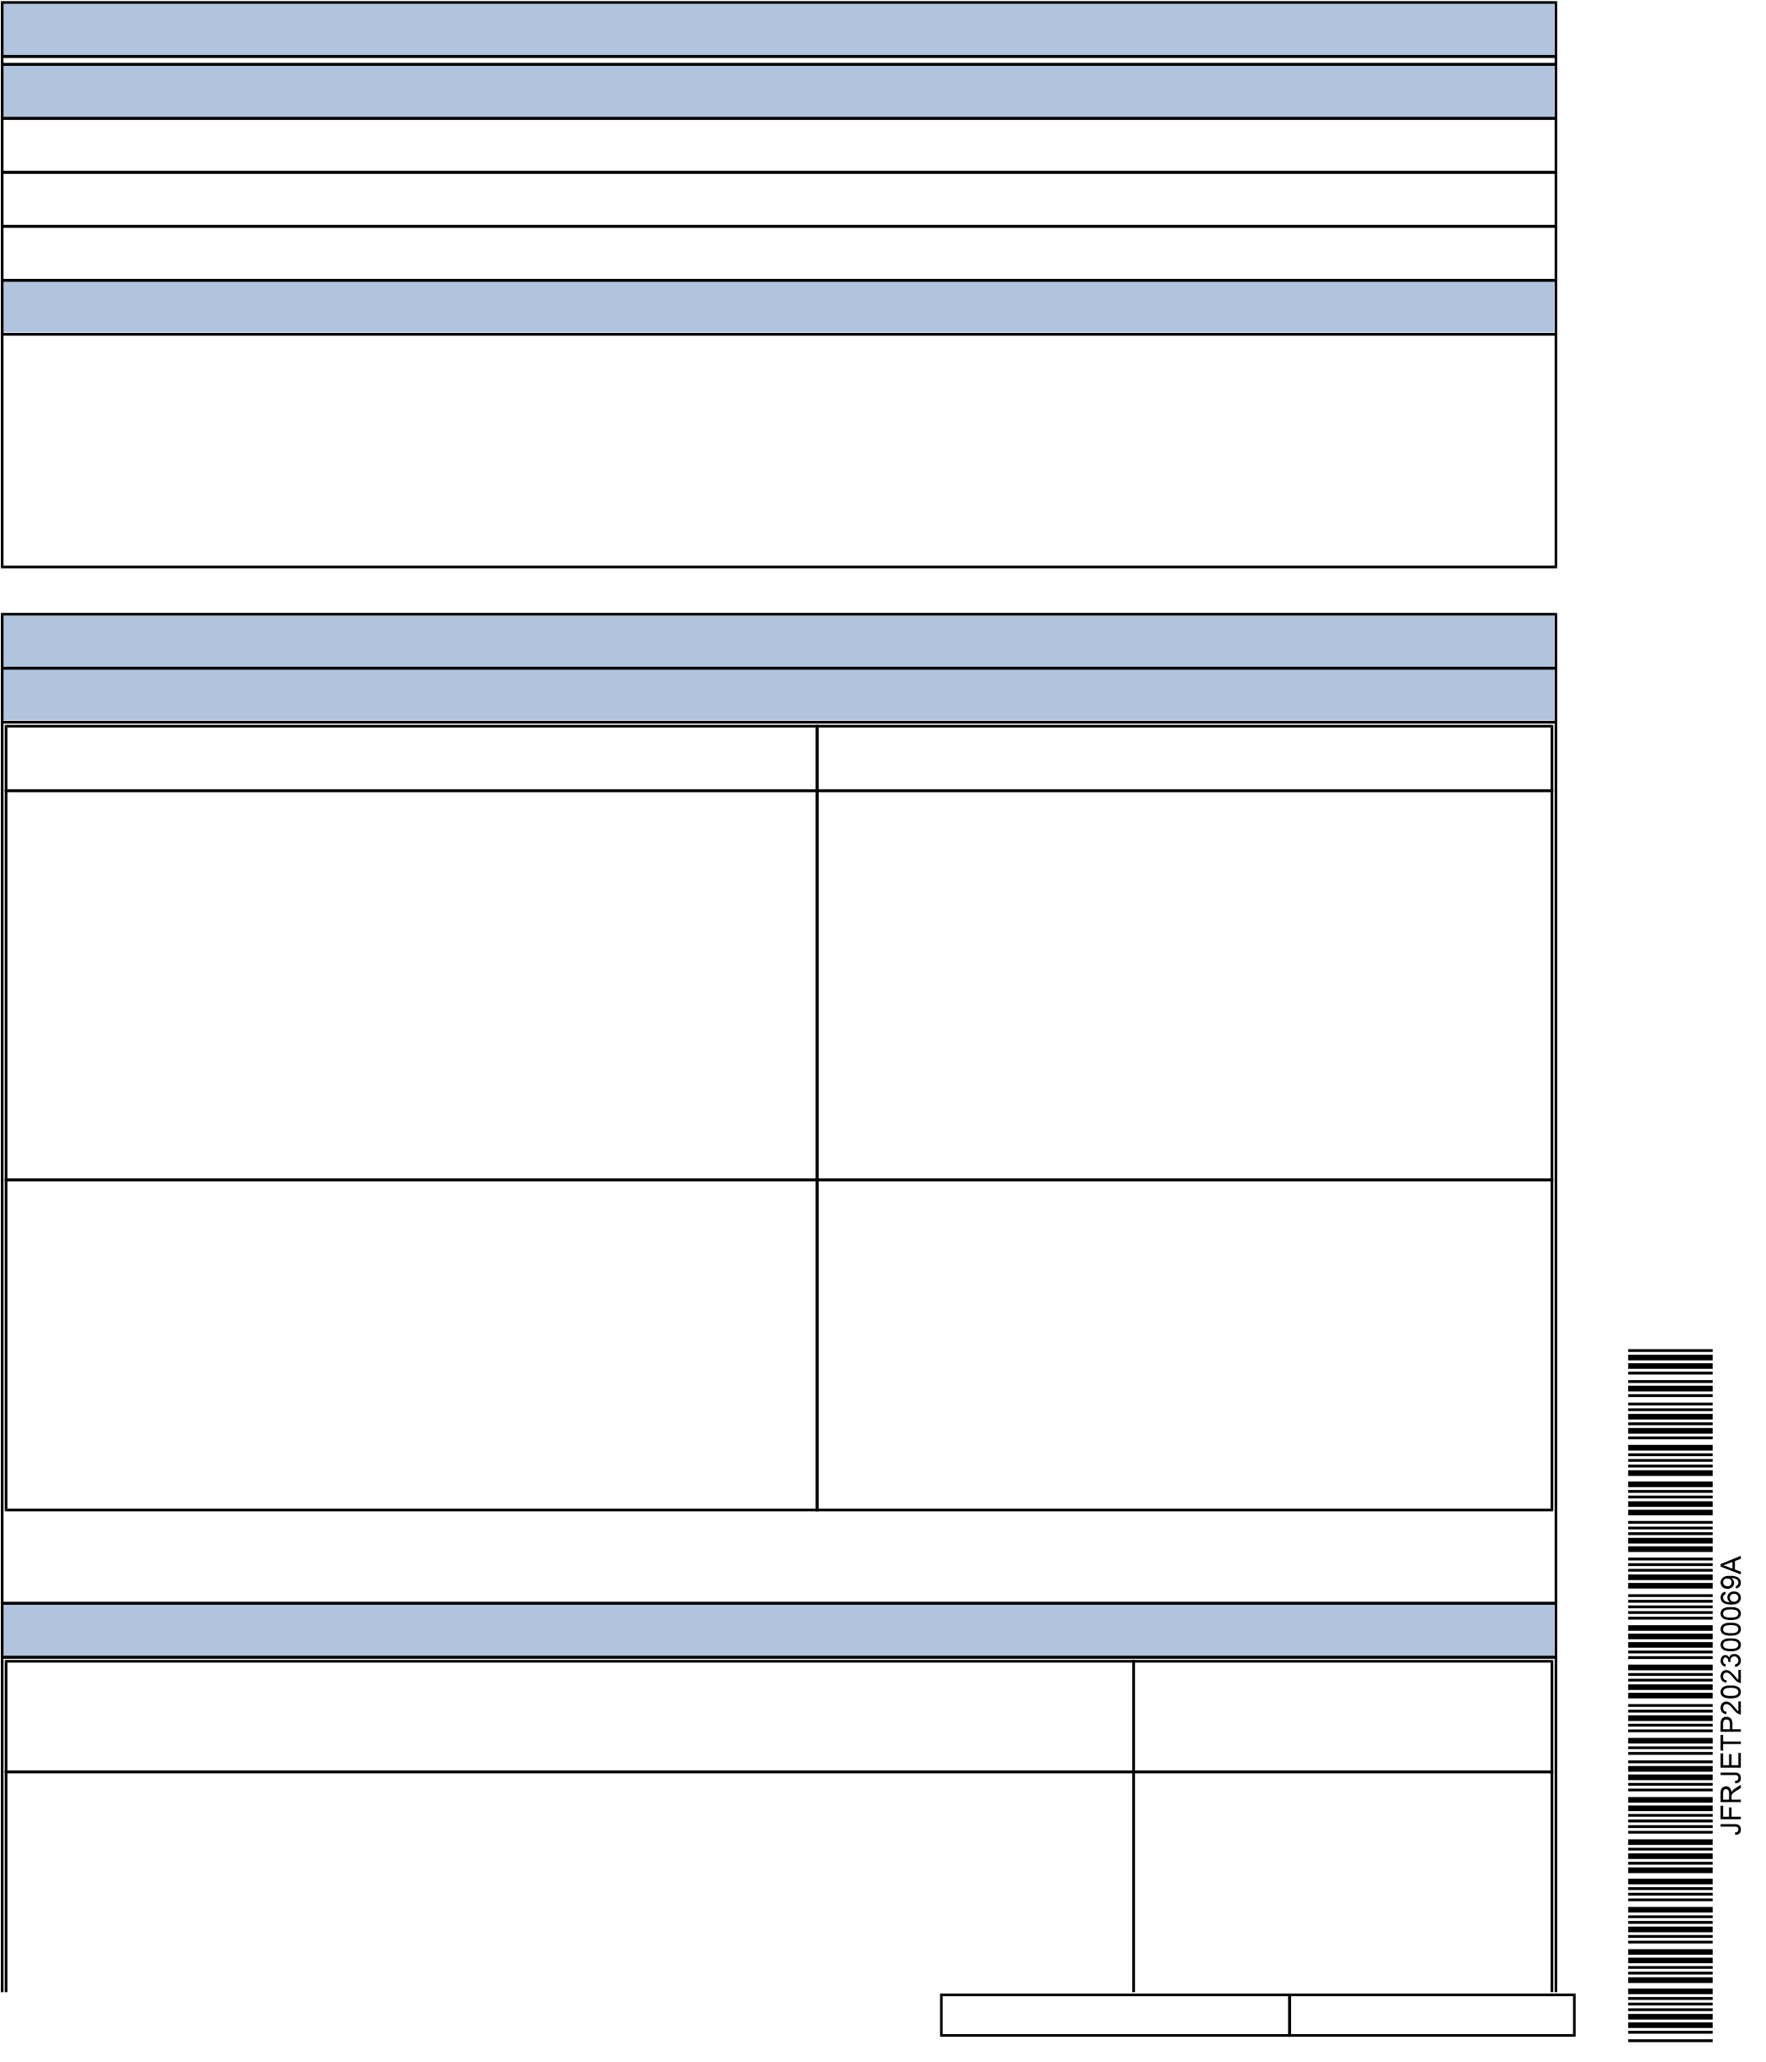
Aquisição de medicamentos e materiais hospitalares, por DISPENSA DE LICITAÇÃO, para manutenção dos atendimentos de urgência e emergência na Seção de Serviços de Saúde - SESAU, por um período aproximado de 12 (doze) meses.
- Requisitos da Contratação
Tabela 3.1 - Definição dos Requisitos Técnicos e Justificativa dos Requisitos

Requisitos Técnicos Justificativa
Resolução da Diretoria Colegiada-
A Contratada deverá possuir a Autorização
RDC nº 16, de 1° de abril de 2014, Art.
de Funcionamento (AFE) expedida pela 2º, caput, da Lei no 6.360, de 23 de Agência Nacional de Vigilância Sanitária – setembro de 1976 c/c Art. 2º, caput, do
ANVISA e licenciado pelo órgão sanitário da
unidade federativa em que se localiza. Decreto nº 8077, de 14 de agosto de 2013;
A Contratada deverá certificar-se que os insumos fornecidos deverão possuir todas as
Decreto nº 8077, de 14 de agosto de
condições técnicas e legais junto à ANVISA,
2013.
inclusive aquelas relativas à especificação do objeto, sob pena de rescisão contratual.
Observações:
Tabela 3.2 - Definição dos Requisitos Normativos e Identificação do Normativo
Identificação do
Requisitos Normativos
Normativo
ANVISA - Agência
Os medicamentos e materiais hospitalares disponíveis na
Nacional de
SESAU devem atender as condições de transporte e
Vigilância Sanitária armazenamento adequados, de acordo com suas http://portal.anvisa.
Classif. documental 00.01.01.01
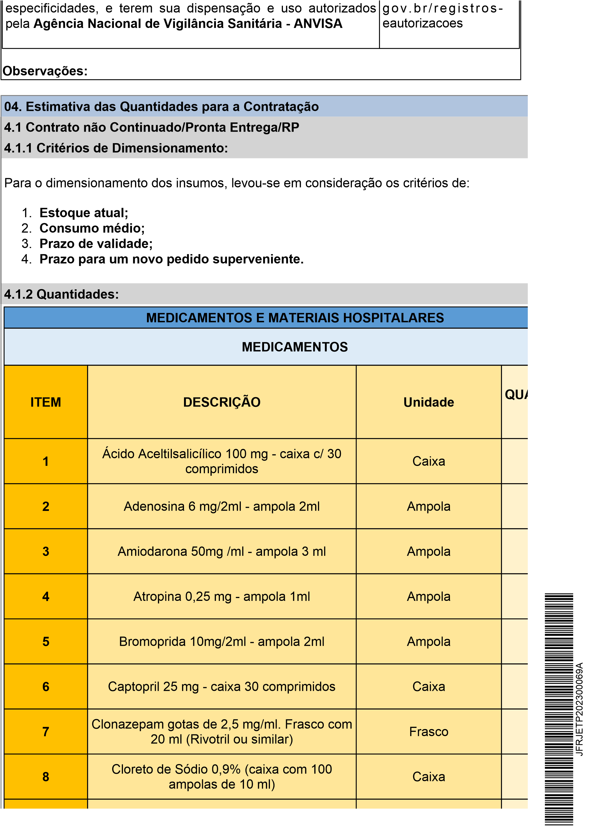
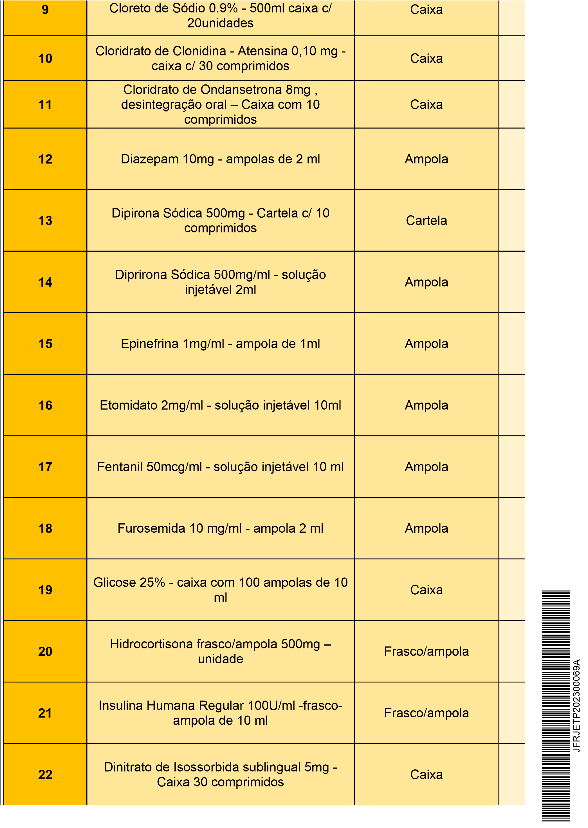
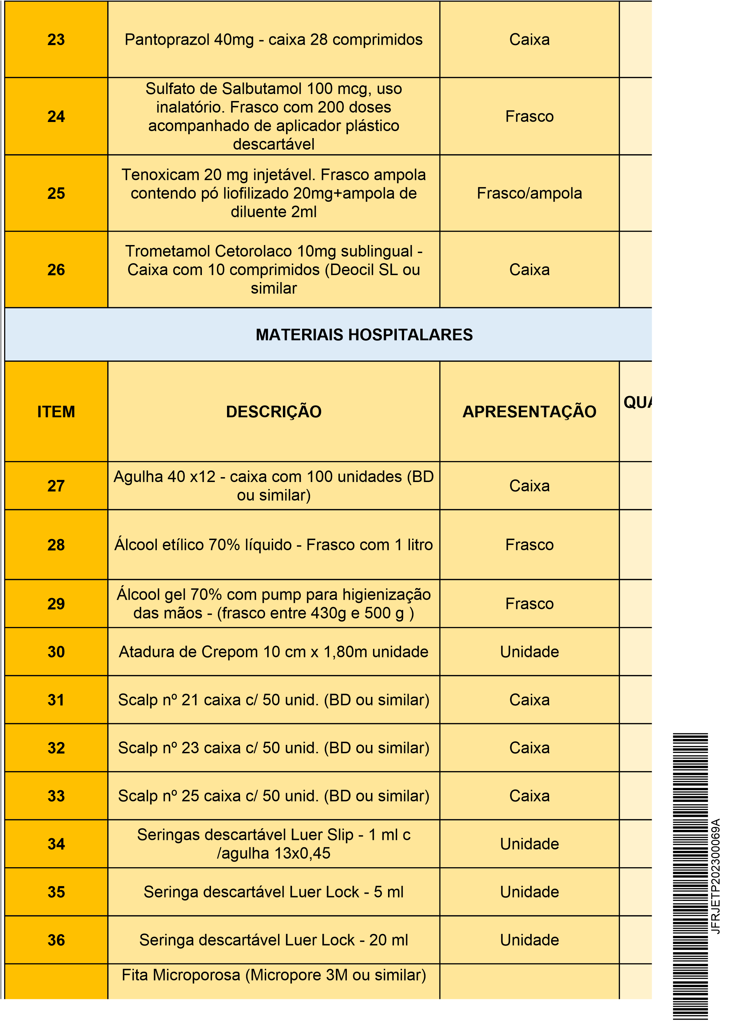
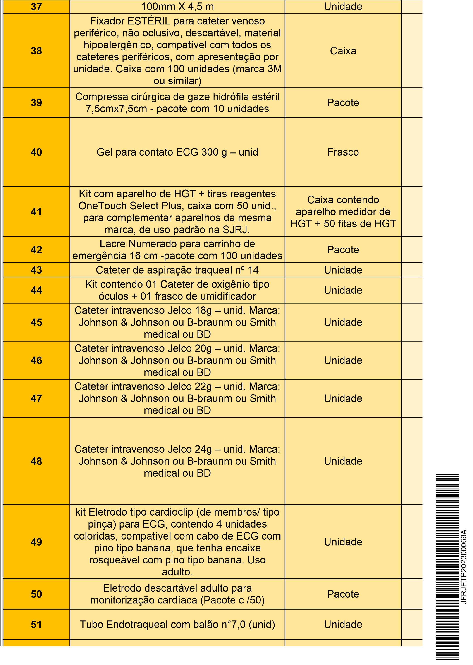
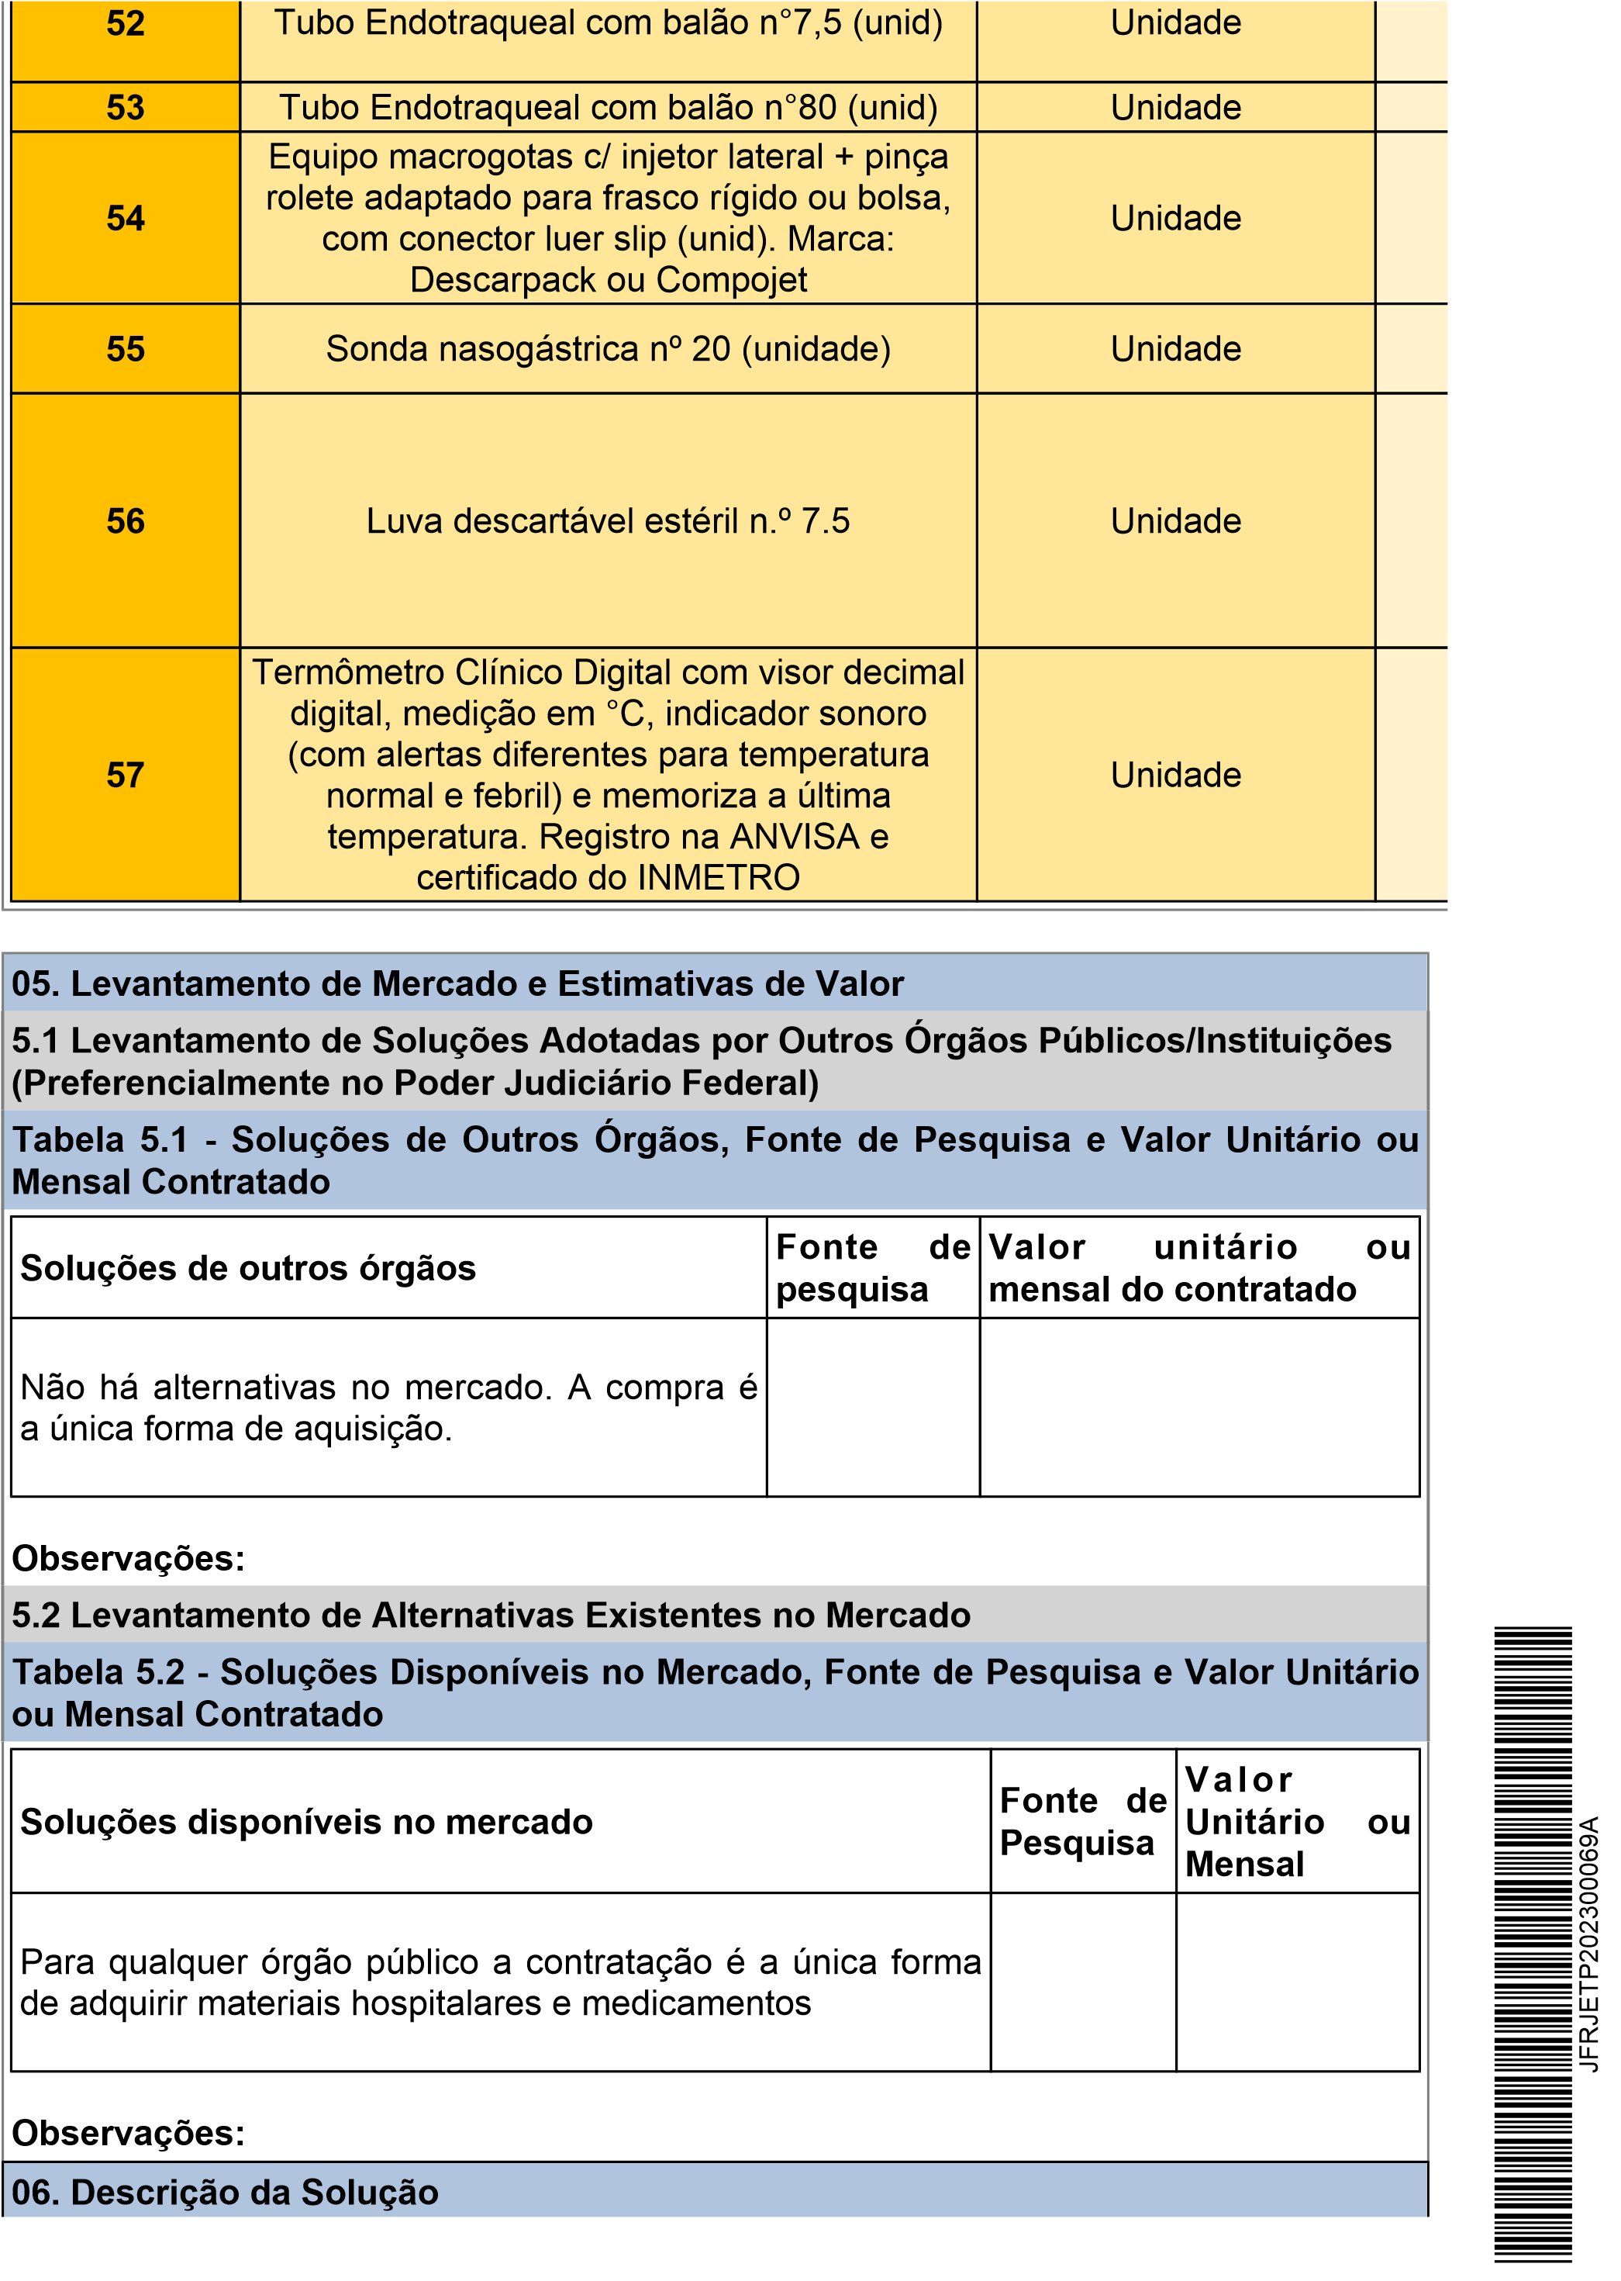
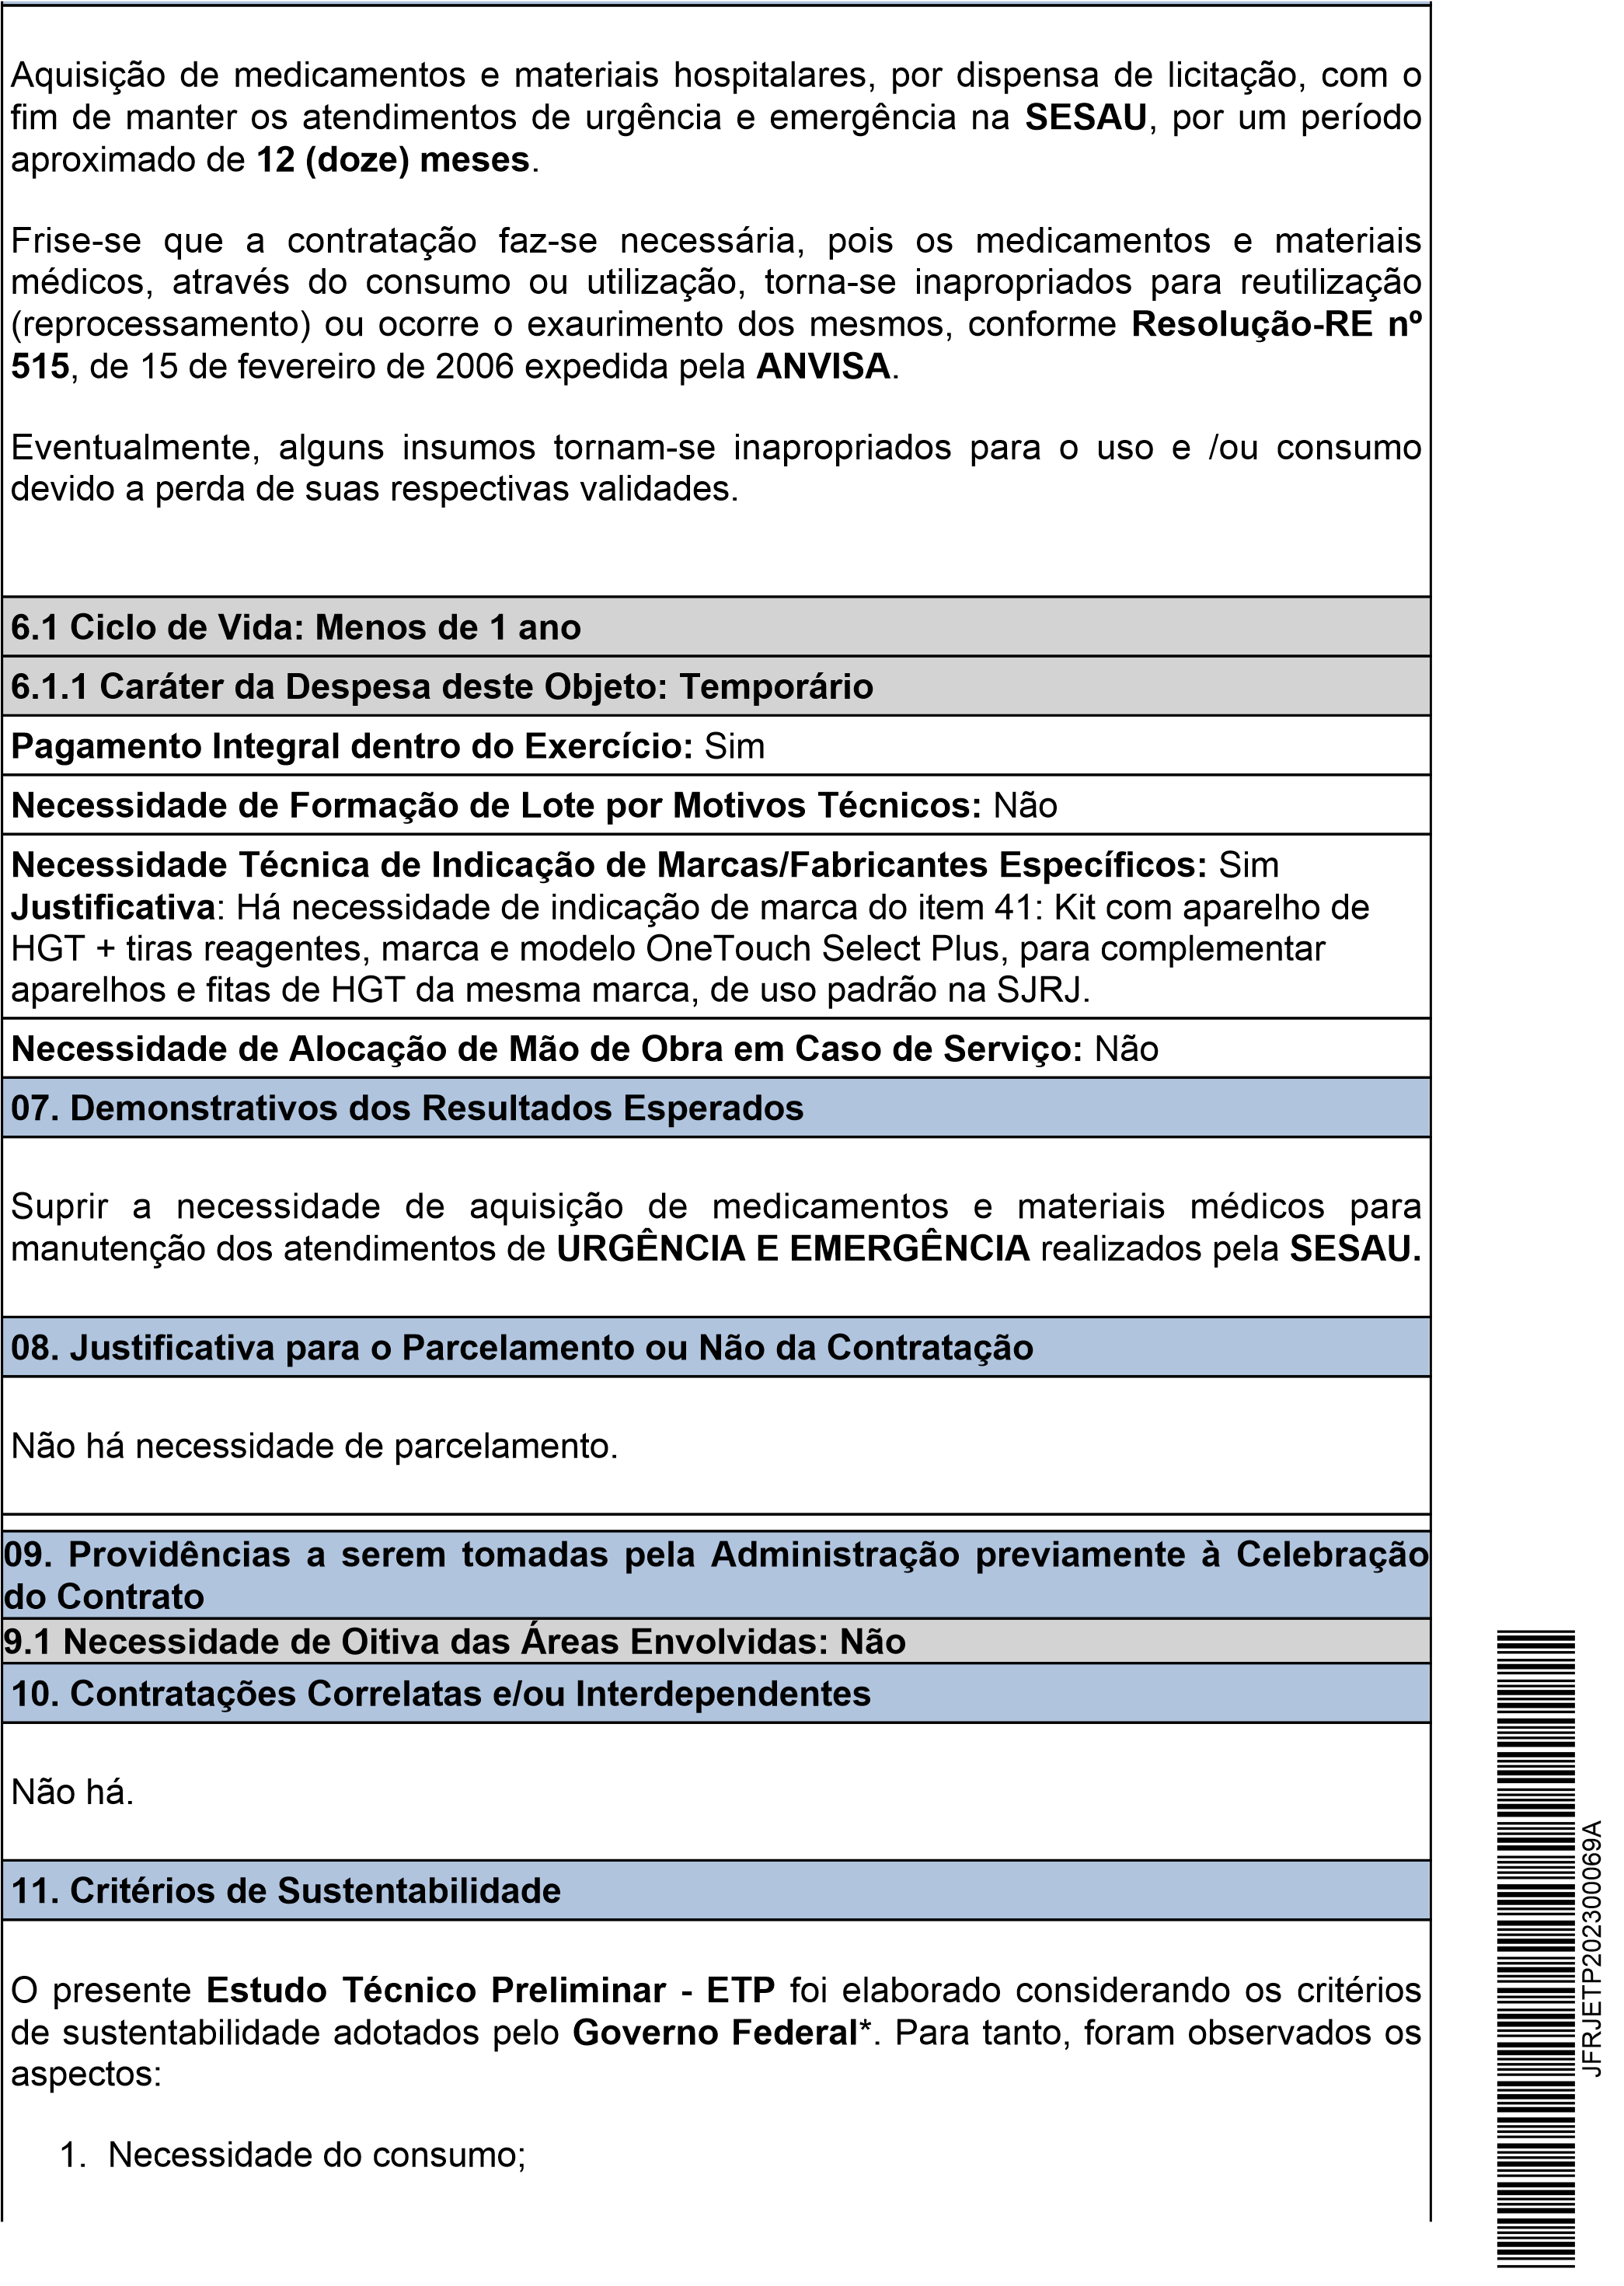
- Redução do consumo, com o objetivo de reduzir o desperdício, pois tratam-se de insumos que devem ser respeitados, OBRIGATORIAMENTE, os respectivos prazos de validade;
- Análise do ciclo de vida do produto (produção, distribuição, uso e disposição) para determinar a vantajosidade econômica da oferta;
- O descarte apropriado do produto resultante do consumo, como, o caterter intravenoso, após a administração da solução prescrita no paciente, o descarte deverá ser realizado em caixa coletora própria e sua destinação final através de coleta seletiva, por exemplo. Reduzindo-se, portanto, o impacto ambiental;
- O menor custo através da oferta mais vantajosa para Administração Pública.
*BRASIL. Advocacia-Geral da União (AGU). Consultoria-Geral da União. Guia Nacional de Contratações Sustentáveis. 4ª ed. Machado, Alessandro Q. (Coord.); Longato, Carlos F.; Santos, Dainel L.; Celso V.; Carvalho, Flávia G. de; Paz e Silva Filho, Manoel; Bliacheris, Marcos W.; Ferreira, Maria Augusta S. de O.; Barth, Maria Leticia B. G.; Santos, Mateus L. F.; Silva, Michelle Marry M.; Gomes, Patricia M.; Villac, Teresa. Brasília: AGU, agosto, 2021. 1. Licitação sustentável. Legislação e normas.
JFRJETP202300069A
Direito Ambiental. Direito Administrativo. CDU: 351.712(81). P. 19-20
- Impactos Ambientais
Os medicamentos e materiais médicos, quando do seu descarte, a SESAU adota as orientações constantes na RESOLUÇÃO DA DIRETORIA COLEGIADA - RDC Nº 222, DE 28 DE MARÇO DE 2018, que regulamenta as Boas Práticas de Gerenciamento dos Resíduos de Serviços de Saúde e dá outras providências.
Esta Seção promove a coleta seletiva dos resíduos produzidos, utilizando caixa coletora para materiais perfurocortantes, lixeiras e sacos plásticos com inscrições indicando tratarem-se de lixo infectante. Ademais, a SJRJ contratou empresa especializada na coleta de lixo infectante e perfurocortante, credenciada pela COMLURB, conforme o processo JFRJ-EOF-2017/00251.
- Contratação Anterior/Processo Administrativo
Através do processo JFRJ-EOF-2023/00071, foram celebrados os contratos , por dispensa de licitação, com a empresa THE BEST PHARMA para fornecimento de materiais hospitalares e com a empresa FM DISTRIBUIDORA DE PRODUTOS HOSPITALARES para fornecimento de medicamentos.
- Parecer Conclusivo sobre a Viabilidade da Contratação
Conclui-se que a contratação é viável por possuir mercado que atenda e que já ocorre ao longo de anos, por possuir previsão orçamentária, por ser a única forma de aquisição de insumos médicos para manutenção dos atendimentos clínicos e não há impacto ambiental.
De acordo. Encaminho este formulário para apreciação.
PAULA CUNHA MAUTONE ANALISTA JUDICIARIO/ENFERMAGEM
JFRJETP202300069A
PODER JUDICIÁRIO JUSTIÇA FEDERAL

SEÇÃO JUDICIÁRIA DO RIO DE JANEIRO
PORTARIA Nº JFRJ-PGD-2022/00034, DE 23 DE NOVEMBRO DE 2022
O Juiz Federal Vice-Diretor do Foro da Seção Judiciária do Rio de Janeiro, no uso suas atribuições legais, e considerando:
- o disposto nos arts. 86, 87, 88 e 109 da Lei nº 8.666/1993, no art. 7º da Lei nº 10.520/ 2002 e nos arts. 155 a 163 e 166 a 168 da Lei nº 14.133/2021; e
- os entendimentos e as orientações contidos nos Acórdãos nºs 1214/2013-TCU-Plenário(subitem 9.1.8) e 3030/2015-TCU-Plenário (subitem 9.1.24.1 e segs), resolve:
Art. 1º. Instituir os procedimentos de apuração e aplicação de sanções administrativas aos particulares inadimplentes para com as obrigações firmadas com a Justiça Federal de Primeiro Grau no Rio de Janeiro, na forma do Anexo I desta Portaria.
§ 1º. Sujeitam-se à disciplina fixada nesta Portaria todos os particulares que mantenham relação contratual administrativa com a Justiça, sob o regime jurídico fixado pelas Leis nº 8.666/93, nº 10.520/2002 e nº 14.133/2021, bem como os participantes de procedimentos licitatórios que incorram em infrações.
§ 2º. Esta Portaria deverá constar dos termos de referência, editais e termos de contratos emitidos, em complementação às demais leis e atos normativos aplicáveis.
Art. 2º. Os casos omissos serão dirimidos pela Direção do Foro ou Direção da Secretaria Geral, após parecer da Unidade Administrativa responsável pela análise de penalidade.
Art. 3 º. Esta Portaria entra em vigor em 1º de janeiro de 2023.
Art. 4º. Revoga-se a Portaria nº JFRJ-PGD-2020/00039, de 12 de novembro de 2020, a partir de 1º de janeiro de 2023.
ANEXO I - REGULAMENTO INTERNO DE APLICAÇÃO DE SANÇÕES
ADMINISTRATIVAS
DAS DEFINIÇÕES
1. Para fins desta Portaria, devem ser consideradas as seguintes definições:
- Particular - Pessoa física/jurídica participante de licitações ou contratada paraprestação de serviços, fornecimento de materiais ou equipamentos, execução de obras, entre outros objetos, sob o regime jurídico das Leis nº 8.666/1993, nº 10.520/2002 e nº 14.133/2021.
Classif. documental
00.01.01.03
JFRJPGD202200034A
- Justiça e Administração - Justiça Federal de Primeiro Grau no Rio de Janeiro.
- Contrato - Termo de Contrato ou documentos substitutivos, consoante art. 62 da Lei nº
8.666/93 e art. 95 da Lei nº 14.133/2021.
- Retenção - Suspensão do pagamento de forma provisória e preventiva, total ouparcial, de valor devido ao Particular, para quitação de eventuais prejuízos acarretados à Justiça ou para compensação de eventuais sanções pecuniárias propostas pela unidade técnica responsável.
- Glosa - Desconto de valor de pagamento a ser efetuado ao Particular em razão decobrança indevida, para quitação de prejuízos acarretados à Justiça ou para compensação de eventuais sanções pecuniárias regularmente aplicadas.
- Formulário de Infrações - Documento que deverá ser emitido pelo gestor/fiscal docontrato, para fins de imputação concreta das condutas ou infrações cometidas pelo Particular, conforme modelo contido nesta Portaria (Anexo A).
DAS SANÇÕES ADMINISTRATIVAS
- Ao Particular poderão ser aplicadas as sanções administrativas previstas nos arts. 86 e87, incisos I a IV, da Lei nº 8.666/1993; no art. 7º da Lei nº 10.520/2002; e no art. 156 da Lei nº 14.133/2021, observado o devido processo legal, a saber:
2.1 Licitações e Contratações com fundamento na Lei nº 8.666/93 e Lei nº 10.520/2002:
- - advertência;
JFRJPGD202200034A
- - multa;
- - suspensão temporária de participação em licitação e impedimento de contratar com aJustiça, por prazo não superior a 2 (dois) anos;
- - declaração de inidoneidade para licitar ou contratar com a Administração Pública,enquanto perdurarem os motivos determinantes da punição ou até que seja promovida a reabilitação perante a própria autoridade que aplicou a penalidade, que será concedida sempre que o contratado ressarcir a Administração pelos prejuízos resultantes e depois de decorrido o prazo da sanção aplicada com base no inciso III deste item;
- - impedimento de licitar e contratar com a União e descredenciamento do SICAF, peloprazo de até 5 (cinco) anos.
2.1.1. Com fundamento no artigo 7º da Lei nº 10.520/2002, o Particular ficará impedido de licitar e contratar com a União e será descredenciado no Sicaf, pelo prazo de até 5 (cinco) anos, sem prejuízo de multa de até 30% (trinta por cento) do valor contratado e demais cominações legais, nos seguintes casos, considerados falta gravíssima: a) cometer fraude fiscal;
- apresentar documento falso;
- prestar declaração falsa;
- comportar-se de modo inidôneo;
- não assinar o contrato no prazo estabelecido;
- deixar de entregar a documentação exigida no certame;
- não manter a proposta.
2.1.2 Para os fins da alínea "d", reputar-se-ão inidôneos atos como os descritos nos artigos 90 a 97 da Lei nº 8.666/93, dentre outros previstos em lei;
2.1.3. No caso de descumprimento injustificado de qualquer prazo fixado pela Administração, poderá ser aplicada multa moratória, à proporção de 0,3% (zero vírgula três por cento) por dia de atraso, calculada à base de juros compostos, observadas as seguintes condições:
- A multa de mora incidirá sobre a parcela em atraso e poderá ser acumulada comquaisquer das demais sanções previstas no item 2.1 desta Portaria.
- O percentual acumulado da multa de mora ficará limitado a 30% (trinta por cento) dovalor contratual.
- Os casos de atrasos superiores a 50% (cinquenta por cento) do prazo contratadopoderão importar, além da aplicação da multa moratória máxima fixada na alínea anterior, atribuição de pontuação equivalente a uma falta de leve a gravíssima, à proporção da importância da parcela concretamente inadimplida.
2.2 Licitações e Contratações com fundamento na Lei nº 14.133/2021:
JFRJPGD202200034A
- – advertência, que será aplicada exclusivamente pela infração administrativa prevista no inciso I do caput do art. 155 da Lei nº 14.133/2021, quando não se justificar a imposição de penalidade mais grave;
- - multa;
- - impedimento de licitar e contratar, pelo prazo máximo de 3 (três) anos;
- - declaração de inidoneidade para licitar ou contratar, pelo prazo mínimo de 3 (três)anos e máximo de 6 (seis) anos.
2.2.1. Com fundamento no artigo 155 da Lei nº 14.133/2021, o licitante ou o contratado será responsabilizado administrativamente pelas seguintes infrações:
- - dar causa à inexecução parcial do contrato;
- - dar causa à inexecução parcial do contrato que cause grave dano à Administração, aofuncionamento dos serviços públicos ou ao interesse coletivo;
- - dar causa à inexecução total do contrato;
- - deixar de entregar a documentação exigida para o certame;
- - não manter a proposta, salvo em decorrência de fato superveniente devidamentejustificado;
- - não celebrar o contrato ou não entregar a documentação exigida para a contratação,quando convocado dentro do prazo de validade de sua proposta;
- - ensejar o retardamento da execução ou da entrega do objeto da licitação semmotivo justificado;
- - apresentar declaração ou documentação falsa exigida para o certame ou prestardeclaração falsa durante a licitação ou a execução do contrato;
- - fraudar a licitação ou praticar ato fraudulento na execução do contrato;
- - comportar-se de modo inidôneo ou cometer fraude de qualquer natureza;
- - praticar atos ilícitos com vistas a frustrar os objetivos da licitação;
- - praticar ato lesivo previsto no art. 5º da Lei nº 12.846, de 1º de agosto de 2013.
2.2.2. A sanção de multa, calculada na forma do edital ou do contrato, não poderá ser inferior a 0,5% (cinco décimos por cento) nem superior a 30% (trinta por cento) do valor do contrato licitado ou celebrado com contratação direta e será aplicada ao responsável por qualquer das infrações administrativas previstas no item 2.2.1;
2.2.2.1 O atraso injustificado na execução do contrato sujeitará o contratado a multa de mora, na forma prevista em edital ou em contrato.
2.2.2.2 A aplicação de multa de mora não impedirá que a Administração a converta em compensatória e promova a extinção unilateral do contrato com a aplicação cumulada de outras sanções previstas na Lei nº 14.133/2021.
JFRJPGD202200034A
2.2.3. A sanção de impedimento de licitar e contratar será aplicada ao responsável pelas infrações administrativas previstas nos incisos II, III, IV, V, VI e VII do item 2.2.1, quando não se justificar a imposição de penalidade mais grave, e impedirá o responsável de licitar ou contratar no âmbito da Administração Pública Federal direta e indireta ;
2.2.4. A sanção de declaração de inidoneidade para licitar ou contratar será aplicada ao responsável pelas infrações administrativas previstas nos incisos VIII, IX, X, XI e XII do item 2.2.1, bem como pelas infrações administrativas previstas nos incisos II, III, IV, V, VI e VII do referido item que justifiquem a imposição de penalidade mais grave e impedirá o responsável de licitar ou contratar no âmbito da Administração Pública direta e indireta de todos os entes federativos.
2.2.5. A aplicação das sanções previstas nos itens 2.1 e 2.2 não exclui, em hipótese alguma, a obrigação de reparação integral do dano causado à Administração Pública.
- A rescisão contratual unilateral e os eventuais descontos realizados em decorrência daaplicação do IMR (Instrumento de Medição de Resultado), previsto contratualmente, não se confundem com sanções administrativas, podendo ocorrer cumulativamente à aplicação destas.
- A aplicação das sanções administrativas previstas nesta Portaria receberá graduaçãode acordo com as condutas praticadas pelo Particular que representem infrações, na medida de sua gravidade, e conforme impacto nas atividades da Justiça, classificadas em 4 níveis:
CLASSIFICAÇÃO
CONDUTA
PONTUAÇÃO
I - leve
Inadimplemento
ou
falha
contratual que não impacte
na
continuidade
e/ou
finalidade do ajuste.
1
(um) ponto
II - média
Inadimplemento
ou
falha
contratual que impacte na
execução do contrato sem
afetar a continuidade e/ou
finalidade do ajuste.
3
(três) pontos
III - grave
Inadimplemento
ou
falha
contratual que impacte na
execução do contrato, afete
a
continuidade
e/ou
finalidade do ajuste.
5
(cinco) pontos
IV - gravíssima
Inadimplemento
ou
falha
contratual que impeça a
execução regular do ajuste,
desconfigure a finalidade ou
impossibilite a continuidade
do ajuste.
10
(dez) pontos
- As principais condutas reprováveis do Particular, durante a execução contratual, serãodefinidas e classificadas pela unidade requisitante e constarão do Termo de Referência, com a respectiva pontuação e incidência.
- A inexistência de conduta expressamente definida e classificada no Termo deReferência não exime o Particular do cumprimento integral das obrigações assumidas.
7
. A classificação da conduta que não conste expressamente no Termo de Referência
incumbe à gestão e/ou fiscalização contratual, por ocasião do descumprimento de
qualquer item constante do Edital, Termo de Referência ou Contrato.
O acúmulo de pontos pelo Particular poderá ensejar as seguintes sanções, de acordo
8
com o estipulado no contrato:
ALÍNEA
PONTUAÇÃO
SANÇÃO APLICÁVEL
Advertência + opcional:
JFRJPGD202200034A
a)
De 01 a 03
Multa compensatória: de até 5% do valor total do
contrato ou do valor da parcela inadimplida ou do valor
mensal do contrato.
b)
De 04 a 05
Multa compensatória: de até 10% do valor total do
contrato ou do valor da parcela inadimplida ou do valor
mensal do contrato.
c)
De 06 a 09
Multa compensatória: de até 15% do valor total do
contrato ou do valor da parcela inadimplida ou do valor
mensal do contrato.
d)
De 10 a 25
Multa compensatória: de até 20% do valor total do
contrato ou do valor da parcela inadimplida ou do valor
mensal do contrato.
e)
Mais de 25
Multa compensatória: de até 30% do valor total do
contrato ou do valor da parcela inadimplida ou do valor
mensal do contrato.
- O somatório da pontuação pela eventual infração poderá compreender todo o períodode vigência do contrato, nos casos de contratos de natureza não contínua, e para o trimestre de execução, para os contratos contínuos, sem prejuízo da aferição parcial para a respectiva aplicação da penalidade cabível, sempre que haja somatório de 05 (cinco) pontos ou mais.
- Para efeito de aplicação de sanção mais gravosa, serão computados os pontos jáutilizados em sanções anteriormente registradas, ressalvadas situações de eventual bis
in idem.
- Excepcionalmente, desde que devidamente justificado pelo gestor do contrato, noprocesso administrativo, poderá ser efetuada pela Administração, ad cautelam, a retenção do valor da multa presumida, conforme determinações previstas no instrumento convocatório e/ou no contrato, e será instaurado, de imediato, o procedimento administrativo para aplicação de penalidade, que deverá ter tramitação prioritária.
JFRJPGD202200034A
- Quando houver provimento da defesa prévia, do recurso ou reconsideração dadecisão que aplicou a penalidade de multa, os valores retidos cautelarmente serão devolvidos ao interessado.
- Nos casos em que ficar configurada falta grave do particular, poderão, ainda, ser aplicadas ao particular as seguintes sanções:
  - Licitações e Contratações com fundamento na Lei nº 8.666/93 e Lei nº 10.520/2002:
    - sanções de suspensão temporária de participação em licitação e impedimento decontratar com a Justiça, por prazo de até 02 (dois) anos (art. 87, III, da Lei nº 8.666/93,); ou impedimento de licitar e contratar com a União e descredenciamento no SICAF, pelo prazo de até 05 (cinco) anos, caso a contratação decorra de licitação na modalidade de Pregão (art. 7º da Lei nº 10.520/2002); ou declaração de inidoneidade para licitar ou contratar com a Administração Pública, por prazo mínimo de 02 (dois) anos, enquanto perdurarem os motivos determinantes da punição ou até que seja promovida a reabilitação perante a própria autoridade que aplicou a penalidade, que será concedida sempre que o contratado ressarcir a Administração pelos prejuízos resultantes (art. 87, IV, da Lei nº 8.666/93).
  - Licitações e Contratações com fundamento na Lei nº 14.133/2021
    - sanções de impedimento de licitar e contratar com a Administração Pública Federal, por prazo de até 03 (três) anos (art. 156, III, §4º, da Lei nº 14.133/2021); ou declaração de inidoneidade para licitar ou contratar com a Administração Pública, por prazo mínimo de 3 (três) anos e máximo de 6 (seis) anos (art. 156, IV, §5º, da Lei nº 14.133/2021).
- Na dosimetria das sanções deverão ser consideradas as seguintes circunstâncias:
- - a natureza e a gravidade da infração;
- - os danos que o cometimento da infração ocasionar ao serviço e aos usuários;
- - a vantagem auferida em virtude da infração;
- - as circunstâncias gerais agravantes e atenuantes;
JFRJPGD202200034A
- - os antecedentes do Particular, no âmbito da Seção Judiciária da Justiça Federal noRio de Janeiro.
- Comprovada força maior ou caso fortuito, ficará o Particular isento de sanção.
- A Administração, motivadamente, considerando as razões e documentosapresentados, a gravidade da falta, seus efeitos sobre as atividades administrativas e institucionais e o interesse público decorrente, bem como os antecedentes da licitante ou contratada, poderá deixar de aplicar sanções se admitidas as justificativas, ou ainda, quando se tratar de valor irrisório, cujo efeito no caso concreto afigure-se inócuo e incompatível com o custo administrativo do seu processamento.
  - Para fins dessa Portaria será considerado como irrisório o montante de até R$
1.000,00 (mil) reais.
  - No enquadramento como valor irrisório, deverá ser considerado, individualmente,cada evento incidente sobre o mesmo fato gerador da obrigação que resulte em aplicação da respectiva penalidade.
- O valor da multa aplicada poderá ser:
- - pago por meio de Guia de Recolhimento da União - GRU;
- - retido dos pagamentos devidos pela Administração;
- - descontado do valor da garantia prestada; ou
- - cobrado judicialmente.
  - No caso de pagamento de multa, por meio de Guia de Recolhimento da União GRU, deverá ocorrer no prazo de 30 (trinta) dias, contados a partir do 1º dia útil subsequente ao recebimento da Carta de Intimação.
  - O não pagamento no prazo acima permitirá a glosa nos pagamentos devidos.
  - Se a multa for superior ao valor da garantia prestada, o Particular responderá peladiferença faltante.
  - Os valores inadimplidos serão encaminhados para inscrição em Dívida Ativa daUnião, observado o limite estabelecido por normativo do Ministério da Fazenda.
  - A atualização dos valores correspondentes às multas aplicadas dar-se-á através doIPCAE/IBGE, ou de outro índice que o substituir.
DO PROCEDIMENTO ADMINISTRATIVO
18. O processo sancionador, no qual serão assegurados ao Particular o exercício pleno do direito fundamental ao contraditório e a ampla defesa, será iniciado:
- por provocação do Pregoeiro, caso a conduta reprovável tenha ocorrido durante ocertame;
- pelo gestor do contrato ou fiscal designados, durante a execução contratual;
JFRJPGD202200034A
- O processo deverá ser instruído com o Formulário de Infrações, constante do AnexoA desta Portaria e disponível na intranet, preenchido de forma clara e objetiva, do qual constará a conduta, sua pontuação, classificada sua gravidade, o número de dias de atraso, se for o caso, o valor da parcela inadimplida e demais informações consideradas pertinentes.
  - Em se tratando de contrato de prestação de serviço continuado com mão-de-obraalocada, deverá ser aberto subprocesso específico para apuração de aplicação de sanção.
  - Os autos principais ou subprocesso, na hipótese do parágrafo anterior, serãoremetidos à Unidade Administrativa responsável pela análise de penalidade.
- As infrações classificadas como gravíssimas independem de periodicidade deapuração e devem ser imediatamente comunicadas.
- A critério do responsável pelo acompanhamento do contrato, as infraçõesclassificadas como leves, médias e graves também poderão ter comunicação imediata, havendo indícios de que a demora na repressão da conduta possa acarretar prejuízos à continuidade do contrato, ao interesse público ou ao cidadão.
- O Anexo A (Formulário de Infrações) poderá ser alterado pela Secretaria Geral porato próprio para adequação dos procedimentos administrativos.
- As notificações decorrentes da disciplina da presente Portaria, relativas às fases dedefesa prévia e recurso, ocorrerão por meio de Carta de Intimação e conterão:
- - identificação do Particular e da autoridade que instaurou o procedimento;
- - finalidade da notificação, se for o caso, informando o prazo legal, a contar a partir do1º dia útil subsequente ao recebimento da intimação, para apresentação de defesa prévia ou recurso administrativo;
- - breve descrição do fato passível de aplicação de sanção;
- - outras informações julgadas necessárias pela Administração.
  - A Carta de Intimação será encaminhada ao Particular por meio eletrônico, atravésde e-mail fornecido pelo próprio e que deverá ser mantido atualizado durante todo o prazo de vigência contratual, hipótese em que o comprovante de envio e/ou recebimento deverá ser juntado aos autos.
  - Entende-se como comprovante de recebimento:
- - a comunicação eletrônica do Particular acusando o recebimento;
- - o protocolo automático de entrega e/ou leitura de mensagem eletrônica;
- - certidão lavrada por servidor da Justiça registrando a confirmação do recebimento danotificação pelo Particular ou seu Preposto designado para acompanhamento do contrato, na qual conste o nome e respectiva função do funcionário, a data e o horário do contato realizado.
JFRJPGD202200034A
  - Não sendo possível a utilização do meio eletrônico, a comunicação será realizadapela via postal, através de Carta Registrada com aviso de recebimento, ou através de Oficial de Justiça ou, em último caso, por intermédio de publicação no Diário Oficial da União quando ignorado, incerto ou inacessível o lugar em que o Particular se encontrar.
  - Da decisão que aplica as sanções previstas nos incisos I, II e III do item 2.1 doAnexo I desta Portaria, cabe recurso administrativo, no prazo de cinco dias úteis, a contar do 1º dia útil subsequente ao recebimento da intimação.
  - Da decisão que aplica a sanção prevista no inciso IV do item 2.1 do Anexo I destaPortaria, cabe pedido de reconsideração, no prazo de dez dias úteis, a contar do 1º dia útil subsequente ao recebimento da intimação.
  - Da decisão que aplica a sanção prevista no inciso V do item 2.1 do Anexo I destaPortaria, cabe recurso administrativo, no prazo de 10 (dez) dias, a contar do 1º dia útil subsequente ao recebimento da intimação.
23.8 Da decisão que aplica as sanções previstas nos incisos I, II e III do item 2.2 do Anexo I desta Portaria, cabe recurso administrativo, no prazo de quinze dias úteis, a contar do 1º dia útil subsequente ao recebimento da intimação.
23.9. Da aplicação da sanção prevista no inciso IV do item 2.2 do Anexo I desta Portaria, caberá apenas pedido de reconsideração, que deverá ser apresentado no prazo de 15 (quinze) dias úteis, a contar do 1º dia útil subsequente ao recebimento da intimação, e decidido no prazo máximo de 20 (vinte) dias úteis, contado do seu recebimento.
  - Nas infrações sujeitas à sanção de declaração de inidoneidade, instruído oprocesso e após propositura da sanção, os autos serão encaminhados à Direção do Foro para fins de decisão quanto ao encaminhamento ou não do feito ao Presidente do Tribunal Regional Federal da 2ª Região, a quem compete aplicar tal sanção.
  - A aplicação das sanções previstas nos incisos III e IV do item 2.2 do Anexo I destaPortaria, requererá a instauração de processo de responsabilização, a ser conduzido por comissão composta de 2 (dois) ou mais servidores estáveis lotados na Unidade Administrativa responsável pela análise de penalidade, que avaliará fatos e circunstâncias conhecidos e intimará o licitante ou o contratado para, no prazo de 15 (quinze) dias úteis a contar do 1º dia útil subsequente ao recebimento da intimação, apresentar defesa escrita e especificar as provas que pretenda produzir.
    - Na hipótese de deferimento de pedido de produção de novas provas ou de juntada de provas julgadas indispensáveis pela comissão, o licitante ou o contratado poderá apresentar alegações finais no prazo de 15 (quinze) dias úteis, do 1º dia útil subsequente ao recebimento da intimação.
    - Serão indeferidas pela comissão, mediante decisão fundamentada, provasilícitas, impertinentes, desnecessárias, protelatórias ou intempestivas.
23.12 Com a decisão do recurso exaure-se a esfera administrativa, e apenas será conhecida nova interpelação se forem apresentados elementos novos capazes de reformar a decisão.
JFRJPGD202200034A
DA CONTAGEM DOS PRAZOS
- Os atos do processo devem realizar-se em dias úteis, no horário normal defuncionamento do Órgão.
- Na contagem dos prazos, excluir-se-á o dia do início e incluir-se-á o do vencimento.
  - Os prazos fluirão a partir do primeiro dia útil após o recebimento da intimação.
  - O prazo considerar-se-á prorrogado até o primeiro dia útil seguinte se o vencimentoocorrer no sábado, domingo ou feriado, quando não houver expediente no Órgão ou, ainda, quando o expediente for encerrado antes do horário normal de funcionamento.
  - A contagem do período de atraso na execução dos ajustes será realizada a partirdo primeiro dia útil subsequente ao do encerramento do prazo estabelecido para o cumprimento da obrigação.
  - Nos casos de descumprimento de quaisquer obrigações trabalhistas eprevidenciárias, a contagem do período de atraso será iniciada imediatamente após o exaurimento do prazo legal ou contratual estabelecido para cumprimento, ainda que o vencimento recaia em dias não úteis.
DISPOSIÇÕES FINAIS
- Na hipótese de o Particular praticar quaisquer dos atos lesivos previstos na Lei 12.846 /2013, durante ou após a execução do contrato, aplicar-se-ão as penalidades e o procedimento nela previstos.
- Aplicam-se ao processo sancionador previsto nesta Portaria, as disposições contidasnas Leis nº 8.666, de 21 de junho de 1993, nº 9.784, de 20 de janeiro de 1999, e nº 14.133, de 1º de abril de 2021, bem como, subsidiariamente, as normas de direito processual civil e penal.
JFRJPGD202200034A
PUBLIQUE-SE. REGISTRE-SE. CUMPRA-SE.
OSAIR VICTOR DE OLIVEIRA JUNIOR
Juiz Federal - Vice-Diretor do Foro
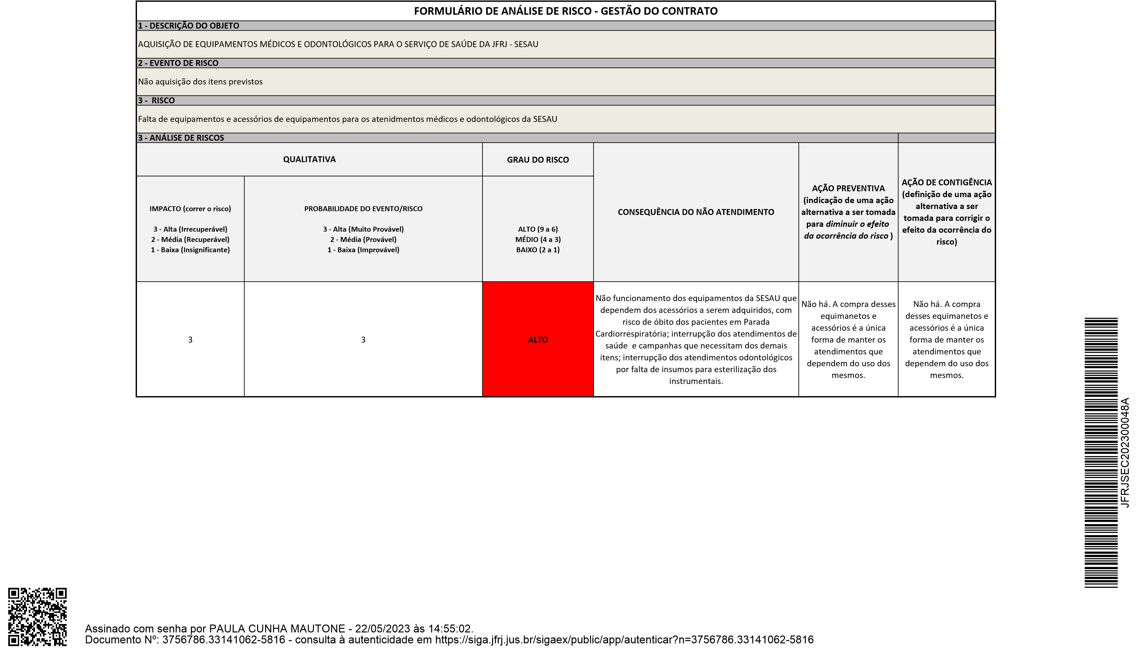
MEDICAMENTOS
JFRJCAP202302755
ITEM | ESPECIFICAÇÃO | Unidade de medida | QTDE | P1 | P2 | P3 | P4 | P5 | P6 | P7 | P8 | P9 | P10 | UA | EOF-UA
1 | Ácido Ace lsalicílico 100 mg | comprimido | 60 | 0,50 | 0,66 | 0,36 | - | - | - | - | - | - | - | 0,23 | 2023/71
2 | Adenosina 6 mg/2ml - (ampola 2ml) | ampola | 12 | 25,00 | 42,00 | 40,50 | - | - | - | - | - | - | - | 18,00 | 2022/391
3 | Amiodarona 50mg/ml ampola 3ml | ampola | 50 | 6,75 | 8,00 | 5,21 | - | - | - | - | - | - | - | 6,46 | 2023/71
4 | Atropina 0,25 mg - ampola c/ 1 ml | ampola | 30 | 5,50 | 12,00 | 2,12 | - | - | - | - | - | - | - | 1,50 | 2023/71
5 | Bromoprida 10mg/2ml - ampola 2ml | ampola | 50 | 4,59 | 7,00 | 6,20 | - | - | - | - | - | - | - | 4,07 | 2020/84
6 | Captopril 25 mg – Uso oral - comprimido | comprimido | 300 | 0,15 | 0,83 | 0,63 | - | - | 0,38 | - | - | - | - | 0,27 | 2022/391
7 | Clonazepam gotas de 2,5 mg/ml. Frasco com  20 ml (Rivotril ou similar) | frasco | 4 | 11,05 | 30,00 | 16,74 | - | - | - | - | - | - | - | 11,00 | 2022/391
8 | Cloreto de Sódio 0,9% - Ampola 10 ml | ampola | 200 | 0,80 | 2,00 | 1,66 | - | - | - | - | - | - | - | 1,00 | 2023/71
9 | Cloreto de Sódio 0.9% - Frasco 500ml | frasco | 80 | 17,50 | 26,00 | - | 9,90 | - | - | - | - | - | - | 20,00 | 2023/71
10 | Cloridrato de Clonidina 0,10 mg –Comprimido | comprimido | 90 | 0,56 | 0,40 | 0,32 | - | - | - | - | - | - | - | 0,27 | 2020/84
11 | Cloridrato de Ondansetrona 8mg, desintegração oral – Comprimido | comprimido | 270 | 3,97 | 8,00 | 6,97 | - | - | - | - | - | - | - | 5,44 | 2023/71
12 | Diazepam 10mg - ampolas de 2 ml | ampola | 15 | 3,00 | 6,00 | 2,24 | - | - | - | - | - | - | - | 3,25 | 2022/391
13 | Dipirona Sódica 500mg - Comprimido | comprimido | 2500 | 0,63 | 0,70 | 0,81 | - | - | - | - | - | - | - | 0,58 | 2022/391
14 | Dipirona Sódica 500mg/ml - solução injetável 2ml | ampola | 50 | 4,00 | 6,00 | 7,46 | - | - | - | - | - | - | - | 7,00 | 2022/391
15 | Epinefrina 1mg/ml - ampola de 1ml | ampola | 90 | 3,15 | 4,80 | 4,00 | - | - | - | - | - | - | - | 5,80 | 2022/391
16 | Etomidato 2mg/ml - solução injetável 10ml | ampola | 3 | 30,15 | 80,00 | - | - | 35,00 | - | - | - | - | - | 25,00 | 2023/71
17 | Fentanil 50mcg/ml - solução injetável 10 ml | ampola | 6 | 8,80 | 25,00 | - | - | 9,50 | - | - | - | - | - | 14,50 | 2023/71
18 | Furosemida 10 mg/ml - ampola 2 ml | ampola | 12 | 3,05 | 6,00 | 3,68 | - | - | - | - | - | - | - | 2,80 | 2022/391
19 | Glicose 25% - Ampolas de 10 ml | ampola | 100 | 1,90 | 2,00 | 1,49 | - | - | - | - | - | - | - | 0,90 | 2023/71
20 | Hidrocortisona frasco/ampola 500mg – unidade | frasco/ampola | 10 | 14,95 | 28,00 | 16,95 | - | - | - | - | - | - | - | 15,00 | 2023/71
21 | Insulina Humana Regular 100U/ml - frasco-ampola de 10 ml | frasco/ampola | 3 | 69,75 | 59,00 | 64,95 | - | - | - | - | - | - | - | 43,41 | 2022/391
22 | Dinitrato de Isossorbida sublingual 5mg Comprimido sublingual | comprimido | 90 | 0,72 | 0,47 | 0,42 | - | - | - | - | - | - | - | 0,50 | 2023/71
23 | Pantoprazol 40mg - Comprimido | comprimido | 112 | 0,64 | 1,64 | - | - | - | 0,85 | - | - | - | - | 0,89 | 2023/71
24 | Sulfato de Salbutamol 100 mcg, uso inalatório.  Frasco com 200 doses acompanhado de aplicador plástico descartável | frasco | 6 | 23,60 | 32,00 | 20,72 | - | - | - | - | - | - | - | 16,80 | 2023/71
25 | Tenoxicam 20 mg injetável. Frasco ampola contendo pó liofilizado 20mg+ampola de diluente 2ml | frasco/ampola | 35 | 21,65 | 25,00 | 20,93 | - | - | - | - | - | - | - | 10,84 | 2020/84
26 | Trometamol Cetorolaco 10mg - Comprimido | comprimido | 120 | 6,26 | 4,60 | 6,51 | - | - | - | - | - | - | - | 2,91 | 2020/84
 |  |  |  | MATERIAIS HOSPITALARES
27 | Agulha 40 x12 - caixa com 100 unidades (BD ou similar) | caixa | 2 | 32,00 | 20,00 | 37,67 | - | - | - | - | - | - | - | 28,88 | 2019/52
28 | Álcool etílico 70% líquido - Frasco com 1 litro | frasco | 50 | - | 12,00 | 14,94 | - | 9,93 | - | - | - | - | - | 15,00 | 2023/71
29 | Álcool gel 70% com pump para higienização das mãos - (frasco entre 430g e 500 g) | frasco | 24 | - | 35,00 | 12,20 | - | - | 21,99 | - | - | - | - | 10,72 | 2019/52
30 | Atadura de Crepom 10 cm x 1,80m unidade | unidade | 6 | 15,00 | 4,50 | 4,80 | - | - | - | - | - | - | - | 2,96 | 2019/52
31 | Scalp (cateter periférico tipo escalpe) nº 21. -  Unidade | Unidade | 50 | 1,10 | 1,20 | 3,49 | - | - | - | - | - | - | - | 2,36 | 2019/52
32 | Scalp (cateter periférico tipo escalpe)nº 23 -  Unidade | unidade | 100 | 1,10 | 1,20 | 3,20 | - | - | - | - | - | - | - | 2,40 | 2019/52
33 | Scalp (cateter periférico tipo escalpe)nº 25 -  Unidade | unidade | 100 | 1,10 | 1,40 | 3,20 | - | - | - | - | - | - | - | 2,38 | 2019/52
34 | Seringa descartável Luer Slip - 1 ml c/agulha 13x0,45 | unidade | 30 | 0,80 | 1,00 | 0,64 | - | - | - | - | - | - | - | 0,50 | 2019/52
35 | Seringa descartável Luer Lock - 5 ml | unidade | 40 | 0,40 | 0,80 | 0,48 | - | - | - | - | - | - | - | 0,29 | 2019/52
36 | Seringa descartável Luer Lock - 20 ml | unidade | 60 | 1,25 | 2,00 | 0,97 | - | - | - | - | - | - | - | 0,76 | 2019/52
37 | Fita Microporosa (Micropore 3M ou similar) 100mm X 4,5 m | unidade | 4 | 16,60 | 35,00 | 16,45 | - | - | - | - | - | - | - | 30,00 | 2023/71
38 | Fixador ESTÉRIL para cateter venoso periférico, não oclusivo, descartável, material hipoalergênico, compatível com todos os cateteres periféricos - Unidade | unidade | 100 | - | 4,20 | - | - | - | - | 1,82 | 3,00 | - | - | 2,42 | 2020/227
39 | Compressa cirúrgica de gaze hidrófila estéril 7,5cmx7,5cm - pacote com 10 unidades | pacote | 45 | 1,80 | 2,00 | 1,87 | - | - | - | - | - | - | - | 0,79 | 2022/391
40 | Gel para contato ECG 300 g – unid | frasco | 5 | - | 20,00 | 8,00 | - | - | 6,94 | - | - | - | - | 6,40 | 2020/227
41 | Kit contendo 01(um aparelho) de HGT, marca  One Touch Select Plus +50 tiras reagentes, marca OneTouch Select Plus, para  complementar aparelhos e tiras da mesma marca, de uso padrão na SJRJ. Marca e modelo: One Touch Select Plus | unidade | 3 | - | 180,00 | 207,41 | - | - | 149,88 | - | - | - | - | 200,00 | 2023/71
42 | Lacre Numerado para carrinho de emergência 16 cm - pacote com 100 unidades | pacote | 1 | - | 90,00 | - | - | - | - | - | - | 71,28 | 45,00 | 22,49 | 2020/227
43 | Cateter de aspiração traqueal nº 14 | unidade | 6 | - | 6,00 | 2,75 | - | - | 2,40 | - | - | - | - | 1,79 | 2019/52
44 | Kit contendo 01 Cateter de oxigênio tipo óculos + 01 frasco de umidificador | unidade | 10 | - | 60,00 | - | - | - | 45,89 | 26,22 | - | - | - | - | -
45 | Cateter intravenoso Jelco 18g – unid | unidade | 9 | - | 3,00 | 3,60 | - | - | 6,05 | - | - | - | - | 2,58 | 2020/227
46 | Cateter intravenoso Jelco 20g – unid | unidade | 40 | - | 3,00 | 3,53 | - | - | 6,05 | - | - | - | - | 5,00 | 2023/71
47 | Cateter intravenoso Jelco 22g – unid. | unidade | 45 | - | 3,00 | 3,56 | - | - | 6,05 | - | - | - | - | 5,00 | 2023/71
48 | Cateter intravenoso Jelco 24g – unid | unidade | 45 | - | 3,00 | 4,40 | - | - | 6,05 | - | - | - | - | 2,05 | 2019/52
49 | Kit Eletrodo tipo cardioclip (de membros/ tipo pinça) para ECG, contendo 4 unidades  coloridas, compatível com cabo de ECG com pino tipo banana, que tenha encaixe  rosqueável com pino tipo banana. Uso adulto. | unidade | 3 | - | 185,00 | - | - | - | 131,89 | 152,96 | - | - | - | - | -
50 | Eletrodo descartável adulto para ECG monitorização cardíaca, tipo adesivo Unidade | unidade | 150 | - | 0,84 | - | - | 0,50 | 0,48 | - | - | - | - | 0,29 | 2020/227
JFRJCAP202302755
51 |  | Tubo Endotraqueal com balão n°7,0 (unid) | unidade | 4 | 10,00 | 20,00 |  | 16,53 | - |  | - | - | - | - | - | - | 10,26 | 2019/52
52 |  | Tubo Endotraqueal com balão n°7,5 (unid) | unidade | 4 | 10,00 | 20,00 |  | 16,57 | - |  | - | - | - | - | - | - | 10,06 | 2019/52
53 |  | Tubo Endotraqueal com balão n°8,0 (unid) | unidade | 4 | 10,00 | 20,00 |  | 18,20 | - |  | - | - | - | - | - | - | 9,85 | 2019/52
54 |  | Equipo macrogotas c/ injetor lateral + pinça rolete adaptado para frasco rígido ou bolsa, com conector luer slip (unid). Marca: Descarpack ou Compojet | unidade | 80 | 2,90 | 4,00 |  | 3,73 | - |  | - | - | - | - | - | - | 3,61 | 2019/52
55 |  | Sonda nasogástrica nº 20 (unidade) | unidade | 4 | 3,00 | 5,00 |  | 3,56 | - |  | - | - | - | - | - | - | 3,10 | 2019/52
56 |  | Par de Luvas Cirúrgicas Estéril, descartável, tamanho n.º 7.5 | par | 3 | 3,80 | 4,00 |  | 2,99 | - |  | - | - | - | - | - | - | 3,00 | 2023/71
57 |  | Termômetro Clínico Digital com visor decimal digital, medição em °C, indicador sonoro (com  alertas diferentes para temperatura normal e febril) e memoriza a última temperatura.  Registro na ANVISA e certificado do INMETRO | unidade | 3 | - | 36,00 |  | - | 21,90 |  | 17,50 | - | - | - | - | - | 25,00 | 2023/71
 | P1 e P2 - Propostas obtidas e informadas pela SESAU (hospitalar.fama@gmail.com / cotacao@droganews.com.br) P3 - Ata TRF2-ARP-2023/00008 - TRF2-EOF-2022/00206 P4 - www.medbit.com.br
 | P5 - www.distrimedph.com.br  P6 - www.drogariaspacheco.com.br |  |  |  |  |  | Rio de Janeiro, 29 de junho de 2023
 | P7 - www.magazinemedica.com.br |  |  |  |  |  | Alexandre Cesaroni de Almeida
 | P8 - www.utilidadesclinicas.com.br  P9 - www.lojalacrar.com.br  P10 - www.disnet.com.br |  |  |  |  |  | Seção de Cotação
UA - Aquisições anteriores informadas pela SESAU(Documento anexado: DIMENSIONAMENTO ESTIMADO DO OBJETO A SER CONTRATADO)
JFRJCAP202302755
OBS2: Foram consideradas as unidades de medida solicitadas, feitos os devidos cálculos proporcionais, inclusive para os valores de UA

MEDICAMENTOS
JFRJCAP202302755
ITEM | ESPECIFICAÇÃO | Unidade de medida | QTDE | P1 | P2 | P3 | P4 | P5 | P6 | P7 | P8 | P9 | P10 | PMU | PMT | UA | EOF-UA
1 | Ácido Ace lsalicílico 100 mg | comprimido | 60 | * | * | 0,36 | - | - | - | - | - | - | - | 0,36 | 21,60 | 0,23 | 2023/71
2 | Adenosina 6 mg/2ml - (ampola 2ml) | ampola | 12 | 25,00 | * | * | - | - | - | - | - | - | - | 25,00 | 300,00 | 18,00 | 2022/391
3 | Amiodarona 50mg/ml ampola 3ml | ampola | 50 | 6,75 | 8,00 | 5,21 | - | - | - | - | - | - | - | 6,65 | 332,50 | 6,46 | 2023/71
4 | Atropina 0,25 mg - ampola c/ 1 ml | ampola | 30 | * | * | 2,12 | - | - | - | - | - | - | - | 2,12 | 63,60 | 1,50 | 2023/71
5 | Bromoprida 10mg/2ml - ampola 2ml | ampola | 50 | 4,59 | 7,00 | 6,20 | - | - | - | - | - | - | - | 5,93 | 296,50 | 4,07 | 2020/84
6 | Captopril 25 mg – Uso oral - comprimido | comprimido | 300 | 0,15 | * | * | - | - | 0,38 | - | - | - | - | 0,27 | 81,00 | 0,27 | 2022/391
7 | Clonazepam gotas de 2,5 mg/ml. Frasco com  20 ml (Rivotril ou similar) | frasco | 4 | 11,05 | * | 16,74 | - | - | - | - | - | - | - | 13,90 | 55,60 | 11,00 | 2022/391
8 | Cloreto de Sódio 0,9% - Ampola 10 ml | ampola | 200 | 0,80 | * | 1,66 | - | - | - | - | - | - | - | 1,23 | 246,00 | 1,00 | 2023/71
9 | Cloreto de Sódio 0.9% - Frasco 500ml | frasco | 80 | 17,50 | 26,00 | - | 9,90 | - | - | - | - | - | - | 17,50 | 1.400,00 | 20,00 | 2023/71
10 | Cloridrato de Clonidina 0,10 mg –Comprimido | comprimido | 90 | 0,56 | 0,40 | 0,32 | - | - | - | - | - | - | - | 0,43 | 38,70 | 0,27 | 2020/84
11 | Cloridrato de Ondansetrona 8mg, desintegração oral – Comprimido | comprimido | 270 | 3,97 | * | 6,97 | - | - | - | - | - | - | - | 5,47 | 1.476,90 | 5,44 | 2023/71
12 | Diazepam 10mg - ampolas de 2 ml | ampola | 15 | 3,00 | 6,00 | 2,24 | - | - | - | - | - | - | - | 3,75 | 56,25 | 3,25 | 2022/391
13 | Dipirona Sódica 500mg - Comprimido | comprimido | 2500 | 0,63 | 0,70 | 0,81 | - | - | - | - | - | - | - | 0,71 | 1.775,00 | 0,58 | 2022/391
14 | Dipirona Sódica 500mg/ml - solução injetável 2ml | ampola | 50 | 4,00 | 6,00 | 7,46 | - | - | - | - | - | - | - | 5,82 | 291,00 | 7,00 | 2022/391
15 | Epinefrina 1mg/ml - ampola de 1ml | ampola | 90 | 3,15 | 4,80 | 4,00 | - | - | - | - | - | - | - | 3,98 | 358,20 | 5,80 | 2022/391
16 | Etomidato 2mg/ml - solução injetável 10ml | ampola | 3 | 30,15 | * | - | - | 35,00 | - | - | - | - | - | 32,58 | 97,74 | 25,00 | 2023/71
17 | Fentanil 50mcg/ml - solução injetável 10 ml | ampola | 6 | 8,80 | 25,00 | - | - | 9,50 | - | - | - | - | - | 14,43 | 86,58 | 14,50 | 2023/71
18 | Furosemida 10 mg/ml - ampola 2 ml | ampola | 12 | 3,05 | 6,00 | 3,68 | - | - | - | - | - | - | - | 4,24 | 50,88 | 2,80 | 2022/391
19 | Glicose 25% - Ampolas de 10 ml | ampola | 100 | * | * | 1,49 | - | - | - | - | - | - | - | 1,49 | 149,00 | 0,90 | 2023/71
20 | Hidrocortisona frasco/ampola 500mg – unidade | frasco/ampola | 10 | 14,95 | * | 16,95 | - | - | - | - | - | - | - | 15,95 | 159,50 | 15,00 | 2023/71
21 | Insulina Humana Regular 100U/ml - frasco-ampola de 10 ml | frasco/ampola | 3 | 69,75 | 59,00 | 64,95 | - | - | - | - | - | - | - | 64,57 | 193,71 | 43,41 | 2022/391
22 | Dinitrato de Isossorbida sublingual 5mg Comprimido sublingual | comprimido | 90 | 0,72 | 0,47 | 0,42 | - | - | - | - | - | - | - | 0,54 | 48,60 | 0,50 | 2023/71
23 | Pantoprazol 40mg - Comprimido | comprimido | 112 | 0,64 | 1,64 | - | - | - | 0,85 | - | - | - | - | 1,04 | 116,48 | 0,89 | 2023/71
24 | Sulfato de Salbutamol 100 mcg, uso inalatório.  Frasco com 200 doses acompanhado de aplicador plástico descartável | frasco | 6 | 23,60 | * | 20,72 | - | - | - | - | - | - | - | 22,16 | 132,96 | 16,80 | 2023/71
25 | Tenoxicam 20 mg injetável. Frasco ampola contendo pó liofilizado 20mg+ampola de diluente 2ml | frasco/ampola | 35 | 21,65 | 25,00 | 20,93 | - | - | - | - | - | - | - | 22,53 | 788,55 | 10,84 | 2020/84
26 | Trometamol Cetorolaco 10mg - Comprimido | comprimido | 120 | 6,26 | 4,60 | 6,51 | - | - | - | - | - | - | - | 5,79 | 694,80 | 2,91 | 2020/84
 |  |  |  |  | MATERIAIS HOSPITALARES
27 | Agulha 40 x12 - caixa com 100 unidades (BD ou similar) | caixa | 2 | 32,00 | 20,00 | 37,67 | - | - | - | - | - | - | - | 29,89 | 59,78 | 28,88 | 2019/52
28 | Álcool etílico 70% líquido - Frasco com 1 litro | frasco | 50 | - | 12,00 | 14,94 | - | 9,93 | - | - | - | - | - | 12,29 | 614,50 | 15,00 | 2023/71
29 | Álcool gel 70% com pump para higienização das mãos - (frasco entre 430g e 500 g) | frasco | 24 | - | * | 12,20 | - | - | 21,99 | - | - | - | - | 17,10 | 410,40 | 10,72 | 2019/52
30 | Atadura de Crepom 10 cm x 1,80m unidade | unidade | 6 | * | 4,50 | 4,80 | - | - | - | - | - | - | - | 4,65 | 27,90 | 2,96 | 2019/52
31 | Scalp (cateter periférico tipo escalpe) nº 21. -  Unidade | unidade | 50 | 1,10 | 1,20 | * | - | - | - | - | - | - | - | 1,15 | 57,50 | 2,36 | 2019/52
32 | Scalp (cateter periférico tipo escalpe)nº 23 -  Unidade | unidade | 100 | 1,10 | 1,20 | * | - | - | - | - | - | - | - | 1,15 | 115,00 | 2,40 | 2019/52
33 | Scalp (cateter periférico tipo escalpe)nº 25 -  Unidade | unidade | 100 | 1,10 | 1,40 | * | - | - | - | - | - | - | - | 1,25 | 125,00 | 2,38 | 2019/52
34 | Seringa descartável Luer Slip - 1 ml c/agulha 13x0,45 | unidade | 30 | 0,80 | 1,00 | 0,64 | - | - | - | - | - | - | - | 0,81 | 24,30 | 0,50 | 2019/52
35 | Seringa descartável Luer Lock - 5 ml | unidade | 40 | 0,40 | 0,80 | 0,48 | - | - | - | - | - | - | - | 0,56 | 22,40 | 0,29 | 2019/52
36 | Seringa descartável Luer Lock - 20 ml | unidade | 60 | 1,25 | 2,00 | 0,97 | - | - | - | - | - | - | - | 1,41 | 84,60 | 0,76 | 2019/52
37 | Fita Microporosa (Micropore 3M ou similar) 100mm X 4,5 m | unidade | 4 | 16,60 | 35,00 | 16,45 | - | - | - | - | - | - | - | 22,68 | 90,72 | 30,00 | 2023/71
38 | Fixador ESTÉRIL para cateter venoso periférico, não oclusivo, descartável, material hipoalergênico, compatível com todos os cateteres periféricos - Unidade | unidade | 100 | - | 4,20 | - | - | - | - | 1,82 | 3,00 | - | - | 3,00 | 300,00 | 2,42 | 2020/227
39 | Compressa cirúrgica de gaze hidrófila estéril 7,5cmx7,5cm - pacote com 10 unidades | pacote | 45 | 1,80 | 2,00 | 1,87 | - | - | - | - | - | - | - | 1,89 | 85,05 | 0,79 | 2022/391
40 | Gel para contato ECG 300 g – unid | frasco | 5 | - | 20,00 | 8,00 | - | - | 6,94 | - | - | - | - | 11,65 | 58,25 | 6,40 | 2020/227
41 | Kit contendo 01(um aparelho) de HGT, marca  One Touch Select Plus +50 tiras reagentes, marca OneTouch Select Plus, para  complementar aparelhos e tiras da mesma marca, de uso padrão na SJRJ. Marca e modelo: One Touch Select Plus | unidade | 3 | - | 180,00 | 207,41 | - | - | 149,88 | - | - | - | - | 179,10 | 537,30 | 200,00 | 2023/71
42 | Lacre Numerado para carrinho de emergência 16 cm - pacote com 100 unidades | pacote | 1 | - | 90,00 | - | - | - | - | - | - | 71,28 | 45,00 | 68,76 | 68,76 | 22,49 | 2020/227
43 | Cateter de aspiração traqueal nº 14 | unidade | 6 | - | 6,00 | 2,75 | - | - | 2,40 | - | - | - | - | 3,72 | 22,32 | 1,79 | 2019/52
44 | Kit contendo 01 Cateter de oxigênio tipo óculos + 01 frasco de umidificador | unidade | 10 | - | 60,00 | - | - | - | 45,89 | 26,22 | - | - | - | 45,89 | 458,90 | - | -
45 | Cateter intravenoso Jelco 18g – unid | unidade | 9 | - | 3,00 | 3,60 | - | - | 6,05 | - | - | - | - | 4,22 | 37,98 | 2,58 | 2020/227
46 | Cateter intravenoso Jelco 20g – unid | unidade | 40 | - | 3,00 | 3,53 | - | - | 6,05 | - | - | - | - | 4,19 | 167,60 | 5,00 | 2023/71
47 | Cateter intravenoso Jelco 22g – unid. | unidade | 45 | - | 3,00 | 3,56 | - | - | 6,05 | - | - | - | - | 4,20 | 189,00 | 5,00 | 2023/71
48 | Cateter intravenoso Jelco 24g – unid | unidade | 45 | - | 3,00 | 4,40 | - | - | 6,05 | - | - | - | - | 4,48 | 201,60 | 2,05 | 2019/52
49 | Kit Eletrodo tipo cardioclip (de membros/ tipo pinça) para ECG, contendo 4 unidades  coloridas, compatível com cabo de ECG com pino tipo banana, que tenha encaixe  rosqueável com pino tipo banana. Uso adulto. | unidade | 3 | - | 185,00 | - | - | - | 131,89 | 152,96 | - | - | - | 156,62 | 469,86 | - | -
50 | Eletrodo descartável adulto para ECG monitorização cardíaca, tipo adesivo Unidade | unidade | 150 | - | 0,84 | - | - | 0,50 | 0,48 | - | - | - | - | 0,61 | 91,50 | 0,29 | 2020/227
51 | Tubo Endotraqueal com balão n°7,0 (unid) | unidade | 4 | 10,00 | 20,00 | 16,53 | - | - | - | - | - | - | - | 15,51 | 62,04 | 10,26 | 2019/52
52 | Tubo Endotraqueal com balão n°7,5 (unid) | unidade | 4 | 10,00 | 20,00 | 16,57 | - | - | - | - | - | - | - | 15,52 | 62,08 | 10,06 | 2019/52
53 | Tubo Endotraqueal com balão n°8,0 (unid) | unidade | 4 | 10,00 | 20,00 | 18,20 | - | - | - | - | - | - | - | 16,07 | 64,28 | 9,85 | 2019/52
54 | Equipo macrogotas c/ injetor lateral + pinça rolete adaptado para frasco rígido ou bolsa,  com conector luer slip (unid) | unidade | 80 | 2,90 | 4,00 | 3,73 | - | - | - | - | - | - | - | 3,54 | 283,20 | 3,61 | 2019/52
55 | Sonda nasogástrica nº 20 (unidade) | unidade | 4 | 3,00 | 5,00 | 3,56 | - | - | - | - | - | - | - | 3,85 | 15,40 | 3,10 | 2019/52
56 | Par de Luvas Cirúrgicas Estéril, descartável, tamanho n.º 7.5 | par | 3 | 3,80 | 4,00 | 2,99 | - | - | - | - | - | - | - | 3,60 | 10,80 | 3,00 | 2023/71
JFRJCAP202302755
57 | Termômetro Clínico Digital com visor decimal digital, medição em °C, indicador sonoro (com  alertas diferentes para temperatura normal e febril) e memoriza a última temperatura. Registro na ANVISA e certificado do INMETRO | unidade | 3 | - | 36,00 | - | 21,90 | 17,50 | - | - | - | - | - | 25,13 | 75,39 | 25,00 | 2023/71
 |  |  |  |  |  |  |  |  |  |  |  |  |  | TOTAL | 14.205,06
P1 e P2 - Propostas obtidas e informadas pela SESAU (hospitalar.fama@gmail.com / cotacao@droganews.com.br) * - Preços distorcidos, não foram considerados
P3 - Ata TRF2-ARP-2023/00008 - TRF2-EOF-2022/00206
P4 - www.medbit.com.br
P5 - www.distrimedph.com.br
P6 - www.drogariaspacheco.com.br Rio de Janeiro, 29 de junho de 2023
P7 - www.magazinemedica.com.br
P8 - www.utilidadesclinicas.com.br Alexandre Cesaroni de Almeida
P9 - www.lojalacrar.com.br Seção de Cotação
JFRJCAP202302755
P10 - www.disnet.com.br
UA - Aquisições anteriores informadas pela SESAU(Documento anexado: DIMENSIONAMENTO ESTIMADO DO OBJETO A SER CONTRATADO) PMU - Preço máximo unitário
PMT - Preço máximo total
OBS: Tendo em vista que os valores obtidos para os itens 9, 38 e 44 apresentam variação significativa entre si, optamos por utilizar a mediana. Para os demais itens, foi utilizada a média aritmética dos valores considerados para o cálculo dos preços máximos. OBS2: Foram consideradas as unidades de medida solicitadas, feitos os devidos cálculos proporcionais, inclusive para os valores de UA
PODER JUDICIÁRIO JUSTIÇA FEDERAL

SEÇÃO JUDICIÁRIA DO RIO DE JANEIRO
PARECER SIGA Nº JFRJ-PAR-2023/01880
Referência: Solicitação Eletrônica de Contratação Nº JFRJ-SEC-2023/00048, 15/05/23 - JFRJ.
Assunto: Licitação
Sra. Diretora da Secretaria Geral,
Trata-se de análise de autorização do procedimento, nos termos propostos pela Assessoria de Governança de Licitações e Contratações/SCM (DESPACHO SIGA Nº JFRJ-DES-2023/19120), para aquisição de medicamentos e materiais hospitalares, por dispensa de licitação nos termos da Lei nº 14.133/21, artigo 75, inciso II, e no Decreto nº 11.317 de 29 de Dezembro de 2022, por dispensa de licitação, em consonância com as justificativas, Formulário de ESTUDOS TÉCNICOS PRELIMINARES Nº JFRJ-ETP2023/00069 (22/05/2023), e Termo de Referência/especificações técnicas elaboradas pela Seção de Serviços de Saúde/Subsecretaria de Gestão de Pessoas (19/06/2023).
Frise-se que a pertinência do objeto em epígrafe já foi avaliada pela Administração, tendo sido aprovada sua continuidade e registrado o código identificador ID MEDIAWIKI: ID 10, conforme informado no Formulário de ESTUDOS TÉCNICOS PRELIMINARES Nº JFRJ-ETP-2023/00069 (22/05/2023).
Classif. documental
30.01.01.03
JFRJPAR202301880A
O Formulário de Análise de Risco - Gestão do Contrato apresenta como risco “falta de equipamentos e acessórios de equipamentos para os atendimentos médicos e odontológicos da SESAU” com grau de risco ALTO, e a seguinte consequência pelo não atendimento: “Não funcionamento dos equipamentos da SESAU que dependem dos acessórios a serem adquiridos, com risco de óbito dos pacientes em Parada Cardiorrespiratória; interrupção dos atendimentos de saúde e campanhas que necessitam dos demais itens; interrupção dos atendimentos odontológicos por falta de insumos para esterilização dos instrumentais.”
Em seguida, consta juntada do Dimensionamento Estimado do Objeto a ser Contratado e do Formulário de ESTUDOS TÉCNICOS PRELIMINARES Nº JFRJ-ETP2023/00069 (22/05/2023), com destaque para as seguintes informações:
- – IDENTIFICADORES E OBJETO
ID DA PROGRAMAÇÃO: 10
ID do SIGA-GO: 10
OBJETO: AQUISIÇÃO DE MEDICAMENTOS E MATERIAIS HOSPITALARES
- - DESCRIÇÃO DA NECESSIDADE DA CONTRATAÇÃO:
Aquisição de medicamentos e materiais hospitalares, por DISPENSA DE LICITAÇÃO, para manutenção dos atendimentos de urgência e emergência na Seção de Serviços de Saúde - SESAU, por um período aproximado de 12 (doze) meses.
[...]
06 - DESCRIÇÃO DA SOLUÇÃO
Aquisição de medicamentos e materiais hospitalares, por dispensa de licitação, com o fim de manter os atendimentos de urgência e emergência na SESAU, por um período aproximado de 12 (doze) meses.
Frise-se que a contratação faz-se necessária, pois os medicamentos e materiais médicos, através do consumo ou utilização, torna-se inapropriados para reutilização (reprocessamento) ou ocorre o exaurimento dos mesmos, conforme Resolução-RE nº 515, de 15 de fevereiro de 2006 expedida pela ANVISA.
Eventualmente, alguns insumos tornam-se inapropriados para o uso e
/ou consumo devido a perda de suas respectivas validades
[...]
07 – DEMONSTRATIVO DOS RESULTADOS ESPERADOS
Suprir a necessidade de aquisição de medicamentos e materiais médicos para manutenção dos atendimentos de URGÊNCIA E EMERGÊNCIA realizados pela SESAU.
JFRJPAR202301880A
[...]
- - CONTRATAÇÕES CORRELATAS E/OU INTERDEPENDENTES
Não há
- – CRITÉRIOS DE SUSTENTABILIDADE
O presente Estudo Técnico Preliminar - ETP foi elaborado considerando os critérios de sustentabilidade adotados pelo Governo Federal*. Para tanto, foram observados os aspectos:
- Necessidade do consumo;
- Redução do consumo, com o objetivo de reduzir o desperdício, pois tratam-se de insumos que devem ser respeitados,
OBRIGATORIAMENTE, os respectivos prazos de validade;
- Análise do ciclo de vida do produto (produção, distribuição, uso e disposição) para determinar a vantajosidade econômica da oferta;
- O descarte apropriado do produto resultante do consumo, como, o caterter intravenoso, após a administração da solução prescrita no paciente, o descarte deverá ser realizado em caixa coletora própria e sua destinação final através de coleta seletiva, por exemplo. Reduzindo-se, portanto, o impacto ambiental;
- O menor custo através da oferta mais vantajosa para Administração Pública.
*BRASIL. Advocacia-Geral da União (AGU). Consultoria-Geral da União. Guia Nacional de Contratações Sustentáveis. 4ª ed. Machado, Alessandro Q. (Coord.); Longato, Carlos F.; Santos, Dainel L.; Celso V.; Carvalho, Flávia G. de; Paz e Silva Filho, Manoel; Bliacheris, Marcos W.; Ferreira, Maria Augusta S. de O.; Barth, Maria Leticia B. G.; Santos, Mateus L. F.; Silva, Michelle Marry M.; Gomes, Patricia M.; Villac, Teresa. Brasília: AGU, agosto, 2021. 1. Licitação sustentável. Legislação e normas. Direito Ambiental. Direito Administrativo. CDU: 351.712(81). P. 19-20
  - - IMPACTOS AMBIENTAIS
Os medicamentos e materiais médicos, quando do seu descarte, a
SESAU adota as orientações constantes na RESOLUÇÃO DA DIRETORIA COLEGIADA - RDC Nº 222, DE 28 DE MARÇO DE 2018, que regulamenta as Boas Práticas de Gerenciamento dos Resíduos de Serviços de Saúde e dá outras providências.
Esta Seção promove a coleta seletiva dos resíduos produzidos, utilizando caixa coletora para materiais perfurocortantes, lixeiras e sacos plásticos com inscrições indicando tratarem-se de lixo infectante. Ademais, a SJRJcontratou empresa especializada na coleta de lixo infectante e perfurocortante, credenciada pela COMLURB, conforme o processo JFRJ-EOF-2017/00251
JFRJPAR202301880A
  - – CONTRATAÇÃO ANTERIOR/PROCESSO ADMINISTRATIVO
Através do processo JFRJ-EOF-2023/00071, foram celebrados os contratos, por dispensa de licitação, com a empresa THE BEST PHARMA para fornecimento de materiais hospitalares e com a empresa FM DISTRIBUIDORA DE PRODUTOS HOSPITALARES para fornecimento de medicamentos.
  - - PARECER CONCLUSIVO SOBRE A VIABILIDADE DACONTRATAÇÃO
Conclui-se que a contratação é viável por possuir mercado que atenda e que já ocorre ao longo de anos, por possuir previsão orçamentária, por ser a única forma de aquisição de insumos médicos para manutenção dos atendimentos clínicos e não há impacto ambiental.
No documento JFRJ-CAP-2023/02368, consta juntada de Mapa Comparativo de Preços pela SECOT/SCM.
Em 02/06/2023, a Supervisora de Seção de Apoio da Subsecretaria de Planejamento, Orçamento e Finanças, manifestou-se, conforme Despacho nº JFRJ- DES2023/18720:
De ordem, informo que há dotação orçamentária para esta despesa na programação de 2023, ressaltando que o valor previsto será subtraído da cota orçamentária da SGP, referente ao ID 10-SGP.
Apresento a classificação econômica da despesa para análise pela SEACO:
- Ação: JC - 168.312
- Elementos de Despesa:
3.3.90.30.09 – itens 1 a 26;
3.3.90.30.36 – itens 27, 30 a 57;
3.3.90.30.22 – itens 28 e 29.
Na mesma data, a Supervisão da Seção de Análise Contábil informou que a
classificação orçamentária indicada pela SOF encontra-se adequada. (DESPACHO Nº J FRJ-DES-2023/18730)
Em seguida, o Assessor de Governança de Licitações e Contratações devolveu a presente SEC para pronunciamento em relação ao Termo de Referência, conforme abaixo: (DESPACHO SIGA Nº JFRJ-DES-2023/18773)
Para pronunciamento em relação ao Termo de Referência, em relação ao que se segue:
JFRJPAR202301880A
- Deve ser juntado aos autos a justificativa técnica para os itens emque há exigência de marca específica ou para indicação de opções de marcas.
- Na descrição do item 41 em que cita uso de marca já em uso naSJRJ há que informar qual é esta marca para conhecimento dos licitantes.
- Na última aquisição de medicamentos havia a seguinte exigênciatécnica para as empresas:
- Em caso de estabelecimento comercial, licença sanitária, emitidapelo órgão local competente, para comercialização de medicamentos e produtos para saúde.
- Conforme RDC nº 16, de 1º de abril de 2014, a contratada devepossuir AFE (Autorização de Funcionamento de Empresa) emitida pela ANVISA, com exceção de filial que exerça exclusivamente atividades administrativas, sem armazenamento, desde que a matriz possua AFE.
No entanto neste TR há menção a atestado de capacidade técnica. Sugiro adequação do TR.
Após, solicito devolução à AGLI para prosseguimento.
Após, a Analista Judiciária da Seção de Serviços de Saúde, mediante DESPACHO SIGA Nº JFRJ-DES-2023/18860, apresentou a seguinte justificativa para a exigência de marca específica (item 41) :
Informamos que o item 41, Kit contendo um aparelho de HGT, marca One Touch Select Plus + tiras reagentes, marca OneTouch Select Plus, caixa com 50 unid., para complementar aparelhos e tiras da mesma marca, de uso padrão na SJRJ. Marca e modelo: One Touch Select Plus, deve atender a marca e modelo especificados, conforme corroborado no item 7.3.5 do Termo de Referência, por se tratarem de itens já em uso no Serviço de Saúde da JFRJ. A presente aquisição visa manter um estoque mínimo para eventuais trocas e complementação de uso dos aparelhos e tiras existentes nas unidades da SESAU.
Em 05/06/2023, em atendimento ao despacho Nº JFRJ-DES-2023/18773,
consta a seguinte informação: (DESPACHO SIGA Nº JFRJ-DES-2023/18864)
Em atendimento ao despacho Nº JFRJ-DES-2023/18773 informamos que:
- Foi mantida somente a exigência de marca do item 41, comrespectiva justificativa por meio do despacho Nº JFRJ-DES-2023/18860 . As indicações de opções de marca foram excluídas do presente Termo de Referência versão 2;
JFRJPAR202301880A
- Foi detalhado a indicação de marca e modelo exigidos no item 41;
- Foram retiradas exigências de Atestado de Capacidade Técnica eestabelecimento comercial. Optou-se por manter a exigência técnica de AFE (Autorização de Funcionamento de Empresa) , conforme disposto na Resolução RDC 16, de 1º de abril de 2014
(...) "V – comércio varejista de produtos para saúde: compreende as atividades de comercialização de produtos para saúde de uso leigo, em quantidade que não exceda a normalmente destinada ao uso próprio e diretamente a pessoa física para uso pessoal ou doméstico". (grifo nosso)
(...) "VI - distribuidor ou comércio atacadista: compreende o comércio de medicamentos, insumos farmacêuticos, produtos para saúde, cosméticos, produtos de higiene pessoal, perfumes e saneantes, em quaisquer quantidades, realizadas entre pessoas jurídicas ou a profissionais para o exercício de suas atividades". (grifo nosso)
Por fim, o Assessor de Governança de Licitações e Contratações, nos termos do DESPACHO SIGA Nº JFRJ-DES-2023/19120, solicitou autorização para efetuar a dispensa eletrônica de licitação, com base na Lei 14.133/21, artigo 75, inciso II, tendo em vista a juntada do Termo de Referência e dos documentos que integram os Estudos Preliminares, ressaltando que, muito embora através do EOF2023/71 tenha sido adquirido este tipo de material por dispensa de licitação, o valor máximo da presente contratação somada à anterior não ultrapassará o limite legal estabelecido.
Em 13/06/2023, mediante DESPACHO SIGA Nº JFRJ-DES-2023/19721, a
presente SEC foi encaminhada à Seção de Serviços de Saúde, conforme abaixo:
À SEÇÃO DE SERVIÇOS DE SAÚDE,
Preliminarmente, para as seguintes adequações no Termo de Referência:
- Item 1.2 - alterar a redação para "O objeto desta contratação NÃO SE
ENQUADRA COMO SENDO DE BEM DE LUXO, conforme Portaria nº JFRJ-PGD-2023/00005 da Direção do Foro da Seção Judiciária do Rio de janeiro, de 11 de maio de 2023";
- Item 1.3 - alterar a redação para "O prazo de vigência da contrataçãoé de 60 (sessenta) dias, nos termos do art. 105 e 111 da Lei nº 14.133 /2021";
- Excluir os itens 1.3.1 e 1.4;
- Item 4.4 - após o prazo de 10 (dez) dias úteis, acrescentar a frase"contado a partir da comunicação da contratação";
- Item 4.5 - após o prazo de 10 (dez) dias úteis, acrescentar a frase"contado a partir da comunicação da contratação";
JFRJPAR202301880A
- Itens 5.7 a 5.11 - excluir a menção aos normativos indicados entreparênteses;
- Item 7.3.6 - após o prazo de 10 (dez) dias úteis, acrescentar a frase"contado a partir da comunicação da contratação";
- Item 9.2 - alterar a redação para "A contratação será atendida pelaseguinte dotação:
- Ação: JC - 168.312
- Elementos de Despesa:
3.3.90.30.09 – itens 1 a 26;
3.3.90.30.36 – itens 27, 30 a 57;
3.3.90.30.22 – itens 28 e 29".
Em seguida, consta juntada do Termo de Referência datado de 13/06/2023.
Após, a presente SEC foi devolvida à Seção de Serviços de Saúde, conforme abaixo (DESPACHO SIGA Nº JFRJ-DES-2023/20457):
À SEÇÃO DE SERVIÇOS DE SAÚDE,
Retifico erro material constante do DESPACHO SIGA Nº JFRJ-DES2023/19721 desta SJA, e solicito o ajuste dos itens 4.4, 4.5 e 7.3.6 do termo de referência, da seguinte forma:
- Item 4.4 - alterar a redação para "A contratada fica obrigada asubstituir os materiais ou medicamentos deste Termo de Referência, sempre que os Órgãos Oficiais recomendarem a não utilização dos mesmos ou determinarem a retirada do mercado, por produtos similares no prazo de 10 (dez) dias úteis, contado a partir da comunicação da contratante".
- Item 4.5 - alterar a redação para "Nos casos em que a AgênciaNacional de Vigilância Sanitária – ANVISA determinar, como medida de interesse sanitário, a suspensão do comércio e uso de algum material ou medicamento por considerar de segurança duvidosa, ineficiente ou capaz de produzir efeitos indesejáveis ao paciente, este deverá ser substituído pela contratada por outro de interesse do Serviço de Saúde no prazo de 10 (dez) dias úteis, contado a partir da comunicação da contratante".
- Item 7.3.6 - alterar a redação para "No caso de medicamentos oumateriais entregues com prazo de validade fora do estipulado no item anterior, os mesmos serão devolvidos à contratada e a reposição deverá ser feita no prazo de 10 (dez) dias úteis, contado a partir da comunicação da contratante".
Em atenção ao despacho supra, consta juntada do Termo de Referência, com
JFRJPAR202301880A
as devidas adequações, datado de 19/06/2023.
Frise-se que, nos termos do §1º do Art.75, da Lei Nº 14.133/2021, para fins
de aferição do valor que atenda ao limite referido no inciso II do caput do artigo Art.75 (para contratação que envolva valores inferiores a R$ 57.208,33 -cinquenta e sete mil duzentos e oito reais e trinta e três centavos) deverão ser observados:
  - - o somatório do que for despendido no exercício financeiro pela
respectiva unidade gestora;
  - - o somatório da despesa realizada com objetos de mesma
natureza, entendidos como tais aqueles relativos a contratações no mesmo ramo de atividade.
Considerando o pronunciamento da Assessoria de Governança de Licitações e Contratações/SCM, conforme DESPACHO SIGA Nº JFRJ-DES-2023/19120, verifica-se que, pelo processo JFRJ-EOF-2023/00071 (mesmo objeto: aquisição de medicamentos e materiais hospitalares) houve a adjudicação e a homologação do objeto às empresas FM DISTRIBUIDORA DE PRODUTOS HOSPITALARES LTDA. (CNPJ 30.925.385/0001-69) e THE BEST PHARMA LTDA. (CNPJ 03.339.270/0001-10), pelos melhores lances negociados de R$ 2.350,00 (dois mil, trezentos e cinquenta reais) e R$ 2.850,00 (dois mil, oitocentos e cinquenta reais), consoante DESPACHO Nº JFRJ-DES-2023/05949. Acrescente-se que o valor estimado da presente contratação, de mesmo objeto, é de R$ 14.204,08 ( JFRJ-CAP-2023/02368). Dessa forma, considerando essa previsão para compra , a contratação em tela poderá ser realizada por meio de dispensa de licitação , tendo em vista que encontra-se no limite permitido no artigo 75, II, da Lei nº 14.133/2021.
Desta forma, considerando a documentação acostada à presente Solicitação Eletrônica de Contratação, e o valor da contratação em apreço, não se vislumbra óbice, nos termos do artigo 75, II, da Lei nº 14.133/2021, para a realização da dispensa eletrônica de licitação, razão pela qual sugerimos sejam observados os procedimentos cabíveis, previstos no parágrafo único do artigo 72 e § 3º do artigo 75 da referida lei, cabendo, ainda, sugerir que seja adequada a observação 3 do documento INSTRUÇÕES PARA DISPENSA, em face das exigências contidas na última versão do Termo de Referência.
Por fim, designo os servidores abaixo elencados para a gestão e fiscalização
técnica do contrato a ser firmado (JFRJ-FOR-2023/03780), nos termos do art. 117 da Lei 14.133/2021:
GESTOR – CONTRATO – Titularidade – Matrícula
Paula Cunha Mautone – Titular – 18051
Natália Lacerda Elias – Suplente – 14537
FISCAL TÉCNICO – CONTRATO
Mauro Cesar Silva – Titular – 14840
Carla da Costa Souza de Carvalho – Suplente - 13247
FISCAL ADMINISTRATIVO – CONTRATO
JFRJPAR202301880A
Diego da Silva Bezerra – Titular – 15603
Adriana Lazzarini – Suplente – 14539
FISCAL DA CAPITAL INCLUÍDO – Titularidade – Matrícula
Prédio: Almirante Barroso
Mauro Cesar Silva – Titular – 14840
Silvana Cardoso Vieira Couto – Suplente – 12011
Angelica dos Santos Vianna – Suplente – 12977
Marcelo Costa Neres – Suplente – 12620
Prédio: Rio Branco
Adriana Lazzarini – Titular – 14539
Rodrigo de Almeida Monteiro – Suplente – 14804
Tiago Silva Aguiar – Suplente – 14599
João Marcelo Menezes Falcão – Suplente – 12504
Prédio: Venezuela
Carla da Costa Souza de Carvalho – Titular – 13247
João Gabriel Batista Lage – Suplente – 18254
Sarah Galvão Pereira – Suplente - 18188
É o Parecer.
Rio de Janeiro, 22 de junho de 2023.
JFRJPAR202301880A
DENISE VIEIRA
SUPERVISOR
SEÇÃO DE ANÁLISE JURÍDICA DE PROCEDIMENTOS PARA CONTRATAÇÕES
MARCIA MARIA CORREA DOS SANTOS
Diretora da Subsecretaria Jurídico-Administrativa em Exercício
PODER JUDICIÁRIO JUSTIÇA FEDERAL

SEÇÃO JUDICIÁRIA DO RIO DE JANEIRO
DESPACHO SIGA Nº JFRJ-DES-2023/21500
Referência: Solicitação Eletrônica de Contratação Nº JFRJ-SEC-2023/00048 , 15/05/23 - JFRJ.
Assunto: Licitação
Ratifico o PARECER SIGA Nº JFRJ-PAR-2023/01880, da SEPCO/ACON

/Subsecretaria Jurídico-Administrativa e aprovo as justificativas, ESTUDOS TÉCNICOS PRELIMINARES Nº JFRJ-ETP-2023/00069 (22/05/2023) e Termo de Referência /especificações técnicas elaboradas pela Subsecretaria de Gestão de Pessoas ( 19/06/2023), com vistas à aquisição de medicamentos e materiais hospitalares, por dispensa de licitação nos termos da Lei nº 14.133/21, artigo 75, inciso II, e do Decreto nº 11.317 de 29 de Dezembro de 2022
Classif. documental
30.01.01.03
JFRJDES202321500A
Assinado com senha por LUCIENE DA CUNHA DAU MIGUEL - 27/06/2023 às 14:10:16.
Documento Nº: 3781119-843 - consulta à autenticidade em https://siga.jfrj.jus.br/sigaex/public/app/autenticar?n=3781119-843
Indico para Agente de Contratação um dos servidores autorizados por meio da PORTARIA Nº JFRJ-PSG-2023/00001, DE 1 DE ABRIL DE 2023.
À Subsecretaria de Contratações e Material para prosseguimento.
Rio de Janeiro, 27 de junho de 2023.
LUCIENE DA CUNHA DAU MIGUEL
DIRETOR DE SECRETARIA Diretora da Secretaria Geral

Manual de Sustentabilidade nas Compras e Contratos. CONSELHO DA JUSTIÇA FEDERAL, p. 15. Disponível em: https://www.cjf.jus.br/observatorio2/temas/sustentabilidade/sustentabilidade/conselho-da-justica-federal-1/documentos/manual-desustentabilidade-nas-compras-e-contratacoes-do-cjf/view 2 Idem, p. 17.

